|  |
| --- |
| **НАЦИОНАЛНА СТРАТЕГИЯ ЗА ДЕТЕТО**  **2019-2030 г.**  **„Всички права за всички деца“** |

|  |
| --- |
| **Всяко дете в България, на всеки етап от детството си, живее и развива своя потенциал в интегрирана здравословна, сигурна и насърчаваща развитието му среда, която гарантира неговите права и благосъстояние, при осигурена подкрепа на родителите и на професионалистите, които полагат грижа за децата.**  Успешното реализиране на Националната стратегия за детето 2019-2030 г. (Стратегията) изисква фокусиране на усилията на законодателната и изпълнителната власт, включително на местните власти, на академичната общност, на гражданското общество, на бизнеса, на медиите и на общностите, за превенция на рисковете, за осигуряване на своевременна и ефективна подкрепа на детето и за развитие на неговите компетентности, както и компетентностите на неговите родители и ангажираните професионалисти.  Мисията на Стратегията е мобилизирането, финансовото обезпечаване, интегрирането и насочването на усилията на държавните институции и на гражданското общество към подобряване на средата и към повишаване на жизнените шансове на всяко дете за реализация на неговите възможности. |

**Съдържание**

**I.** **ВЪВЕДЕНИЕ………………………………………………………………………………………...**4

**II.** **КОНТЕКСТ………………………………………………………………………………………….**6

Основни изводи от последваща оценка на въздействието на Националната стратегия за детето 2008-2018 г. 6

Акценти от анализа на силните и на слабите страни, възможностите и заплахите 7

Актуална ситуация 8

**III. КОНЦЕПТУАЛНА РАМКА И ОСНОВНИ ПРИНЦИПИ И ПОДХОДИ НА СТРАТЕГИЧЕСКИЯ ДОКУМЕНТ………………………………………………………………….**11

Основни принципи и подходи 11

Концептуална рамка на стратегическия документ 13

Жизненият цикъл – основен подход и инструмент за планиране и управление на политиките за децата и семействата 13

Поставяне на детето и на неговите най-добри интереси в центъра на политиките, програмите и услугите за децата и семействата 14

Благосъстоянието на детето е пряко свързано с благосъстоянието на семейството и с подкрепата към родителите 15

Развитие на компетентности, съобразени с новите предизвикателства 16

Междусекторни хоризонтални приоритети, насочени към повишаване на ефективността и ефикасността на секторните политики, на програмите и на съвместните действия 19

**IV. ВИЗИЯ……………………………………………………………………………………………….**21

**V. ОБЛАСТИ НА ВЪЗДЕЙСТВИЕ И СТРАТЕГИЧЕСКИ ЦЕЛИ………………………………**22

Стратегически цели 23

Оперативни цели, ключови мерки и очаквани резултати по стратегическите цели и периоди на детството 25

**VI. КЛЮЧОВИ ИНИЦИАТИВИ И РЕФОРМИ……………………………………………………**40

Интегрираност 40

Доказано въздействие 41

Ключови реформи 43

**VII. УПРАВЛЕНИЕ, КООРДИНАЦИЯ И ФИНАНСИРАНЕ…………………………………….**46

Операционализиране/Механизми за изпълнение на Стратегията 47

Механизми за управление и координация 48

Финансиране 49

**VIII. MОНИТОРИНГ И ОЦЕНКА…………………………………………………………………...**51

**ПРИЛОЖЕНИЯ………………………………………………………………………………………...**52

1. Процес на създаване на Националната стратегия за детето 2019-2030 г. 52

2. Анализ на средата за реализиране на политиките за детето в Р България 54

3. SWOT анализ на Националната стратегия за детето 2008-2018 г. 57

4. Акценти от анализа на силните и слабите страни, възможностите и заплахите 60

5. Основни целеви, заинтересовани и засегнати групи, съобразно жизнения цикъл и идентифицираните рискове за детето 62

6. Основни понятия 67

1. **ВЪВЕДЕНИЕ**

Националната стратегия за детето 2019-2030 г. е разработена на основание чл. 1, ал. 3 от Закона за закрила на детето от работна група с мандат, зададен от Националния съвет за закрила на детето (НСЗД). Предложеният документ е съобразен с Конституцията на Република България, законите и подзаконовите нормативни актове, европейски и национални стратегически документи.

**Процесът по създаване на новия стратегически документ обедини усилията на публичните институции и гражданското общество**. Дейността на междуведомствената работна група бе подпомогната от провеждането на широк консултативен процес с всички заинтересовани страни и с ключови партньори. Консултативният процес бе организиран в следните формати: тематични работни срещи, фокус-групи, допитвания, обществени обсъждания и консултации, кръгли маси и др. Подробна информация за начина на разработване на стратегията и за консултативния процес е представена в Приложение 1.

**Децата имаха важно място в процеса на консултиране** – чрез провеждането на допитвания, насочени към детски и младежки организации, към ученически съвети и чрез участия в тематичните срещи на представители на Съвета на децата към ДАЗД.

Целта, която си поставиха експертите и органите по закрила на детето при подготовката на новата стратегия, е създаване на **визионерски документ**, който да задава посоките на развитие през следващите дванадесет години, синхронизирайки поставените стратегически цели с Целите за устойчиво развитие на ООН и с принципите на Европейския стълб на социалните права, свързани с грижите и подкрепата за децата. Отправни точки за разработване на документа са: Конвенцията за правата на детето на ООН, разпоредбите на чл. 24 от Хартата за правата на човека на Европейския съюз (за правото на закрила и на грижа за децата, необходими за тяхното благоденствие), както и основните сфери на въздействие, формулирани в Софийската стратегия на Съвета на Европа.

Стратегията развива заложеното в приоритети 8 и 10 на Правителствената програма 2017-2021 г., а именно: **гарантиране на правата на всички деца и осигуряване на равен достъп до качествени социални услуги** **и деинституционализация**. Стратегията е продължение на Националната стратегия за детето 2008-2018 г. и взема предвид последващата оценка на въздействието на този документ.

**Времевият обхват на новия стратегически документ е специално консултиран с държавните институции и с гражданския сектор**, обединени около разбирането, че дългосрочният период на планиране позволява да се координират по-адекватно целите на Стратегията с бъдещата „Национална програма за развитие: България – 2030“ и нейното отчитане.

Националната стратегия за детето е рамков политически документ, който отразява цялостната визия на българската държава и на гражданското общество за развитието на следващите поколения граждани на Република България. Подходът при разработването на този стратегически документ следва международните ангажименти, поети от Република България в областта на правата на детето, като реализира и националните приоритети за преодоляване на демографската криза и на социалната фрагментация, чрез гарантиране на правата на детето и чрез повишаване на качеството на живота. Стратегията си поставя за цел да отговори на динамично променящата се среда за развитие, както и на предизвикателствата, свързани с навлизането на новите информационни и комуникационни средства, на новите форми на мобилност и миграция, на нарастващите рискове от социална фрагментация и сегрегация.

Документът е консултиран с членовете на Съвета на децата към ДАЗД и с експертите на Консултативния съвет към Председателя на ДАЗД, които са изразили своето одобрение за стратегическите цели, сферите на въздействие, както и за подхода за последващо планиране и периодично актуализиране на Националната стратегия за детето 2019-2030 г.

1. **КОНТЕКСТ**

## **Основни изводи от последваща оценка на въздействието на Националната стратегия за детето 2008-2018 г.**

Оценяващото изследване на Националната стратегия за детето 2008-2018 г. се реализира в съответствие с Наредбата за обхвата и методологията за извършването на оценка на въздействието. Последващата оценка на въздействието изследва съотношението между поставените цели и постигнатите резултати при прилагането на нормативния акт, или в случая – на конкретна публична политика. Последващата оценка на въздействието си поставя за цел не само определяне на степента на съответствие между поставените цели и постигнатите резултати, но и на обхвата и устойчивостта на промените в обществените отношения и в публичната среда, до които са довели планираните и реализираните публични политики.

Националната стратегия за детето 2008-2018 г. си поставя за цел „осигуряването на условия за ефективно упражняване на правата и подобряване качеството на живот на децата – като условие за свободното и пълноценното им личностно развитие“, което определя **два основни хоризонта на въздействие**:

* осигуряването на условия за спазване на правата и
* качеството на живот на детето,

което на свой ред да доведе до тяхното свободно и пълноценно личностно развитие.

При първия хоризонт водещо значение има създаването на условия (в резултат от усилията на държавните институции), докато вторият хоризонт има характер на истинска стратегическа цел, която да структурира дълготрайни приоритети на държавната политика.

**Оперативните цели** са формулирани секторно, като адресират:

* намаляване на детската бедност и създаване на условия за социално включване на децата;
* осигуряване на равен достъп до качествена предучилищна подготовка и училищно образование на всички деца;
* подобряване на здравето на децата;
* насърчаване на участието на децата при формиране и изпълнение на политики, свързани с техните права и отговорности.

Формулираните в Стратегията десет приоритетни области на въздействие не са пряко съпоставими по своя характер и обхват. Те са насочени към отделни сфери, както и към по-цялостни публични политики, ангажиращи в различна степен държавните институции. Постигнатата степен на въздействие при всяка от тях предполага различен дизайн при структурирането на индикаторите за оценка.

Направената оценка на въздействието показва, че измерването на ефективността и ефикасността на постигнатите резултати е необходимо от гледна точка на критериите за добро управление, но е силно затруднено от характера на самата Стратегия, както и от липсата на систематизирана статистическа информация.

Така например деинституционализацията е формулирана като „елемент от по-цялостна тема“, докато именно в тази сфера има най-съществен и измерим напредък. В същото време детското участие и анализирането и включването на мнението на децата при изработването на политики и законодателни промени, които ги засягат пряко или косвено, е изведено като приоритет и по него има постигнат напредък.

Независимо от посочването на риска от бедност, като основен измерител за подобряването на качеството на живота на детето, сам по себе си той остава недостатъчно добре определен, като не са идентифицирани неговите основни фактори и възможностите за активно въздействие.

Очертават се следните **изводи:**

* **Постигнатото равнище на координация и синергия остава ниско**, независимо от усилията на много на брой и различни по своя характер институционални субекти.
* **Хоризонталният и интегралният характер на публичните политики**, насочени към защита на правата на детето и към повишаване на неговото благосъстояние, **все още не са водещи принципи** в дейността на държавните институции.
* **Оценката на въздействието показва недостатъчна институционална и информационна свързаност при планирането, реализацията, оценката и извършваните промени в политиките за детето.** Както при разработването на самия документ, така и при неговото приложение, не се очертават връзки с други стратегически и планови документи, които развиват публичните политики, кореспондиращи с правата и интересите на детето в останалите сфери.
* **Участието на заинтересованите групи е формулирано като въпрос на институционален статус на различни по своя характер организации, а не като цялостен процес, в който и други субекти да получават възможност за участие.**

## **Акценти от анализа на силните и на слабите страни, възможностите и заплахите**

Целта на този тип анализ е да открои сферите на политики, чрез които силните страни могат да подобрят възможностите и да ограничат заплахите, както и да определи в каква степен може да се очаква, че слабите страни ще ограничат възможностите и биха могли да разширят обхвата на заплахите.

Този анализ е разработен на базата на SWOT анализа на целите на Националната стратегия за детето 2008-2018 г. (вж. Приложения 3 и 4). В него са изведени основните линии на развитие, чрез които е възможно да бъде предизвикана устойчива промяна, която да доведе до постигането на целите на Стратегията.

Подробният вариант на анализ позволява да бъдат идентифицирани нови групи от рискове, които биха могли да прераснат в заплахи по отношение на постигането на целите на Стратегията. Анализът показва, че идентифицираните силни страни откриват много повече възможности за подобряване на публичните политики. Силните страни на съществуващата система обаче могат да ограничат съществуващите заплахи в по-малка степен, отколкото е необходимо. Слабите страни блокират много от идентифицираните възможности и увеличават рисковете, част от които вече се превръщат в заплаха по отношение на правата на детето и на неговото благосъстояние.

Пълноценната реализация на идентифицираните възможности ще повиши силните страни на средата и по този начин ще доведе до по-ефективно противодействие на рисковете и на заплахите. Постигането на този ефект зависи от реализацията на Стратегията, преди всичко чрез идентифицираните институционални възможности за изграждане на подкрепяща, насърчаваща и сигурна среда, чрез ефективна координация между публичните институции, гражданското общество и семейството.

## **Актуална ситуация**

|  |
| --- |
| Населението в България в края на 2017 г. е: 7 050 034 души[1], като децата на 0-17 навършени години са 1 192 746 или 16,9% от населението на страната. Стойността на Индекса на човешкото развитие (ИЧР) на България за 2014 г. е 0,782[2], което поставя страната в групата на държавите с по-висока степен на човешко развитие и я нарежда на 59-то място измежду 188 държави и територии.  Въпреки макроикономическата стабилност България все още се стреми да постигне стандартите на ЕС в социално-икономическото развитие и в социалното сближаване. Доходът на глава от населението е едва 47% от средния за ЕС и е най-нисък в ЕС[3]. Коефициентът на Джини, който отчита неравенствата сред населението, със стойността си от 40,2 (след социалните трансфери) е сред най-високите в ЕС. Това показва значителни неравенства в доходите и слабо въздействие на социалните плащания. Според ежегодно провежданото наблюдение „Статистика на доходите и условия на живот“ (EU SILC) почти половината от българските деца – 41,6%[4] или 509 900 деца, живеят в риск от бедност или социално изключване. Особено уязвими са живеещите в домакинства с 3 и повече деца или само с един родител, децата от ромската и турската етническа група. Има сериозни различия между регионите с по-висока степен на развитие и по-ниски нива на бедност и тези с по-лоши показатели.  За последните 14 години коефициентът за детската смъртност в България е спаднал почти двойно. Той остава обаче два пъти по-висок от средния в ЕС, а в някои части на страната смъртността сред децата до 1 г. е почти 2 пъти по-висока от средната за страната (6,4 на 1000 живородени през 2017 г.). Въпреки устойчивата тенденция на намаляване, смъртността сред новородените деца продължава да е по-висока от средната за ЕС (неонаталната смъртност в България през 2017 г. е 3,8 на 1000 живородени в сравнение с 2,52 на 1000 за ЕС), което налага допълнителни мерки за подобряване на достъпа и на качеството на грижите по време на бременността, раждането и следродилния период.  През 2017 г. 9,4% от живородените деца са родени от подрастващи момичета – на възраст под 20 години, което води до риск за развитието на децата и до увеличен риск от недоносеност.  По данни на НСИ груповият нетен коефициент на записване на децата в детските градини за учебната 2017/2018 г. е 78,4%. Националната цел на България за обхвата в предучилищното образование е 90%. Броят на децата в детските ясли и яслените групи през 2017 г. е 52 522 деца, което представлява 20% от децата на възраст 0-3 г., обхванати от услуги за ранно детско образование и грижа. Този дял е значително под поставената в Барселона европейска цел за 33% обхват на децата в тази възрастова група.  Според данни на Евростат делът на преждевременно напусналите образователната система лица в Република България през 2017 г. е 12,7%. За отбелязване е, че нарастването на стойността на този дял от 2013 г. насам прекъсва и се наблюдава намаление с 1,1 процентни пункта спрямо стойността му през 2016 г. (след тенденцията за повишаване от 12,5% през 2013 г. до 13,8% през 2016 г., през 2017 г. посоченият дял е 12,7%). И през 2017 г. у нас продължават да са налице различия в стойностите на дела на преждевременно напусналите училище на ниво статистически район, като от ниво 2 посоченият дял е с най-ниска стойност в Югозападния район (4,7%) и отбелязва намаление спрямо предходната година. През 2017 г. този дял е най-висок в Югоизточния район (22%), следван от Северозападния район (21,6%). Същевременно стойността на показателя в Северозападния район (където са налице най-високи стойности за разглеждания период), намалява с цели 6,1 процентни пункта спрямо 2016 г.  През 2017 г. пострадалите от престъпления деца са 4106, от които 1811 са под 14-годишна възраст. Сред най-разпространените престъпления срещу деца са незаконното брачно съжителство, от което са пострадали 670 деца; развратните действия – 449 деца, и пътно-транспортните произшествия – 223 деца. От престъплението незаконен трафик на хора през 2017 г. са пострадали 39 деца. По отношение на противоправните деяния на непълнолетните лица през 2017 г. от прокуратурата са наблюдавани общо 2650 дела за престъпления, извършени от непълнолетни лица.  Резултатите от проведените през последните няколко години проучвания показват тенденция за непрекъснато увеличаване на разпространението на употребата на наркотични вещества сред учениците в България. Публикуваните през 2016 г. данни от Европейския училищен изследователски проект за алкохол и други наркотици (ESPAD) сочат, че 30 % (около 20 000 – 22 000) от 15-16-годишните ученици в България са употребили поне веднъж в живота си някакъв незаконен наркотик. Като се съпоставят с данните от предходните години, тези резултати свидетелстват за постепенно увеличаване на употребата на незаконни наркотици сред учениците в България, като за 16 години между 1999 и 2015 г. делът на учениците с опит в употребата на незаконни наркотици се е увеличил с 16 процентни пункта или двойно (от 14 % до 30 %).[5] |

**III. КОНЦЕПТУАЛНА РАМКА И ОСНОВНИ ПРИНЦИПИ И ПОДХОДИ НА СТРАТЕГИЧЕСКИЯ ДОКУМЕНТ**

## **Основни принципи и подходи**

Стратегията се основава на четирите ръководни принципа, прогласени в Конвенцията на ООН за правата на детето:

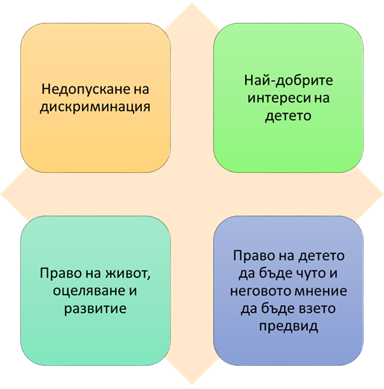

* **Принципът за най-добрите интереси на детето** следва да се разглежда в групов и индивидуален план. В групов план всички политики, реформи, законодателни инициативи, свързани с децата пряко и непряко, както и тяхното финансово обезпечаване, следва да бъдат съобразени с ефекта, който биха имали върху живота и върху благосъстоянието на децата в България, както и върху конкретни групи деца в уязвимо положение. В индивидуален план всяко решение, което има пряк или непряк ефект върху живота или благосъстоянието на конкретно дете, независимо дали се постановява от административен или от съдебен орган или се взема от възрастен, който работи или полага грижа за конкретно дете в лично или професионално качество, следва да се основава на оценка на най-добрите интереси на детето.
* **Принципът за недопускане на дискриминация** – като ръководен принцип на правата на човека означава осигуряване на условия всички момичета и момчета в България да могат да се ползват от пълния обем права, предвидени в Конвенцията за правата на детето, от други международни актове и от националното законодателство, както и от създаването на всички необходими гаранции за защита от неравностойно неблагоприятно третиране въз основа на някой или на множество признаци.
* **Право на участие** – всяко решение, което има пряк или непряк ефект върху живота или благосъстоянието на конкретно дете, независимо дали се постановява от административен или от съдебен орган, или се взема от възрастен, който работи или полага грижа за конкретно дете в лично или професионално качество, следва да се основава на изслушване на детето и на зачитане на мнението и на възгледите на детето.
* **Право на живот, оцеляване и развитие** – държавата, както и всички отговорни институции, трябва да осигурят в максимална възможна степен оцеляването и развитието на всяко дете. Преодоляването на бедността, социалното изключване на децата, както и достъпът им до качествени здравни грижи трябва да са основна грижа на държавата и обществото и да преминават през всичките политики.

Стратегията и в процеса на разработването си, и чрез практическата си реализация насърчава координацията и хоризонталната свързаност между различни стратегически и планови документи, както и между различни институции и публични политики за постигането на формулираните цели. В тази връзка основните характеристики на документа са:

* **Субсидиарност** – разпределение и насочване на компетенции и публични ресурси, така че те да могат да бъдат реализирани в полза на най-добрите интереси на детето, възможно най-бързо и близо до нивото, на което възникват рискове пред неговото пълноценно развитие.
* **Предвидимост и устойчивост** – държавната политика за закрила на детето трябва да се изгражда върху основата на приемственост и да адресира новите предизвикателства пред условията за пълноценно развитие и благосъстоянието на детето. При изработването и приемането на държавния бюджет целите, предвидени в тази стратегия и политиките, които ги осъществяват, трябва да получат ясно финансово измерение.
* **Прозрачност, публичност и отчетност** – публичните политики, чрез които ще се реализират стратегическите и оперативните цели на Стратегията, трябва да изграждат високо ниво на информираност за инвестираните ресурси, за постигнатите резултати и за ролята на активното сътрудничество при формиране на гражданска култура на участие в процесите на вземане на решения и с постоянно включване на децата при изпълнението и оценката на изпълнението на Стратегията.

## **Концептуална рамка на стратегическия документ**

При разработването на структурата на Стратегията са взети предвид няколко отправни елемента.

### Жизненият цикъл – основен подход и инструмент за планиране и управление на политиките за децата и семействата

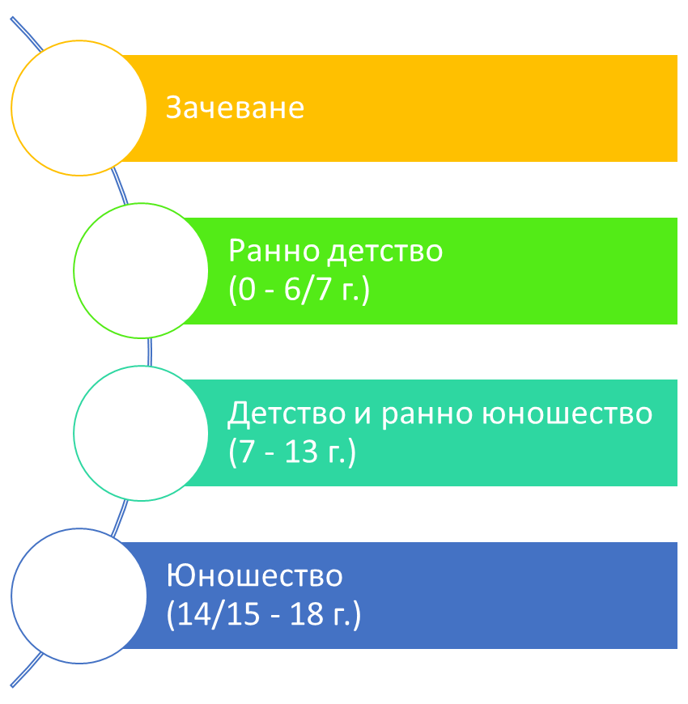Подходът на жизнения цикъл следва **етапите на детското развитие от началото на бременността до навършването на 18- годишна възраст на детето** ипозволява да бъдат идентифицирани рисковете и заплахите за детското развитие, спрямо които би трябвало да бъде мобилизирана необходимата публична подкрепа и ресурси. За да се постигне максимално фокусиран върху детето подход, Стратегията се насочва към **трите етапа на детството, като период от цялостния жизнен цикъл на човека**.

Първият период **(0-6/7 г.) е периодът, включващ бременността и ранното детство**, като се отчитат увеличаващите се доказателства, че бременността и ранното детско развитие са изключително важни за цялостното развитие на индивида, с влияние върху всички следващи етапи от развитието. В този период са налице много специфични предизвикателства и са необходими конкретни мерки за подкрепа на децата и семействата, както и мерки, насочени към бременността на жената.

Следващите два периода от детската възраст – този на **детството и на ранното юношество (7-13 г.), както** и този на **юношеството (14/15-18 г.),** имат своите специфики и предизвикателства и изискват конкретни, целенасочени и системни усилия и мерки за подкрепа, надграждащи ранното детско развитие.

Възприемането на този подход дава възможност интервенциите на държавата да бъдат насочени към точния момент, в който децата и семействата се нуждаят от тях, предвид специфичните потребности на децата в различните възрастови групи. Това улеснява поставянето на цели и планирането на мерки за децата.

**Основни рискове за децата през периодите от жизнения цикъл**

Периодът на детството е изпълнен с множество специфични рискове, които са различни в различните етапи от жизнения цикъл. Един обобщен преглед на **ключови**  **рискове в детската възраст очертава следните групи, които могат да се допълват според контекста:**

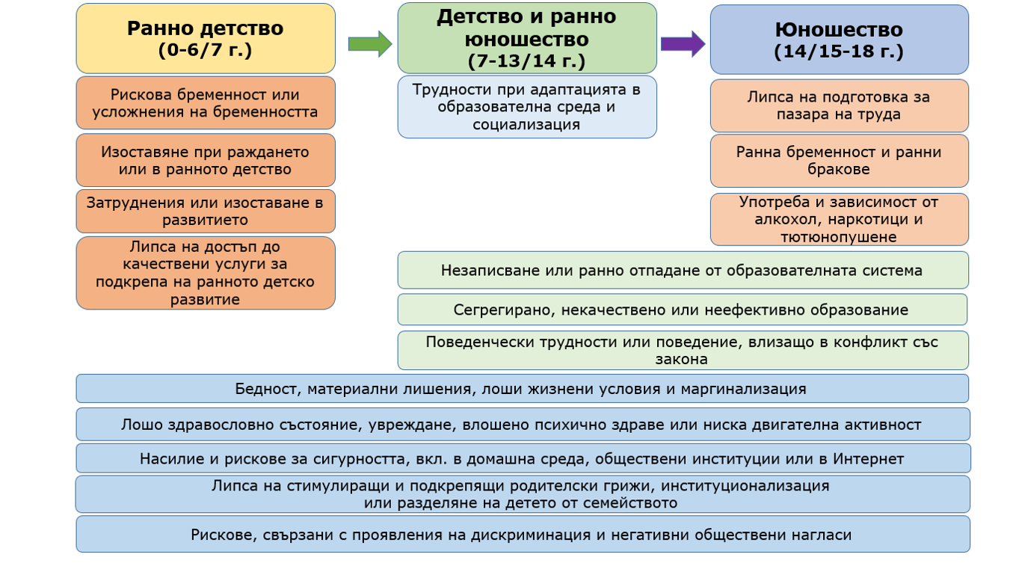

В **Приложение 5** подробно са описани основните целеви, заинтересовани и засегнати групи, съобразно жизнения цикъл и идентифицираните рискове за детето.

### Поставяне на детето и на неговите най-добри интереси в центъра на политиките, програмите и услугите за децата и семействата

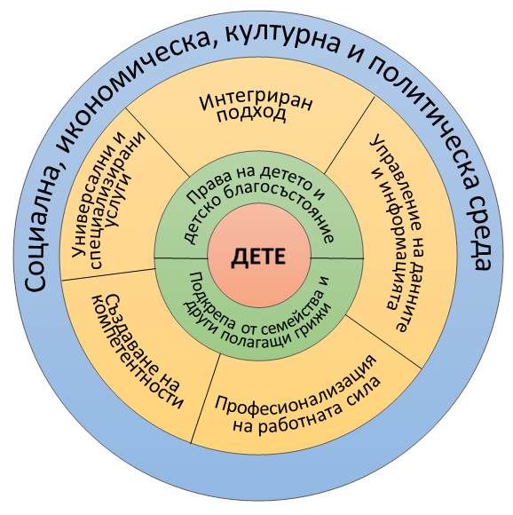Вторият ключов елемент се определя от разбирането, че **в центъра на вниманието трябва да бъдe поставено детето.**

„Дете-центрираният“ подход разглежда детето като носител на права, а не като пасивен обект на въздействие от страна на възрастните. Действията на всички специалисти, работещи с деца, следва да се ръководят и да бъдат насочени към използването на подходи, основани на правата и на силните страни на децата, на техните семейства и на различните общности. Представените три концентрични кръга от стратегически цели се декомпозират до конкретни оперативни цели и задачи, следвайки етапите на детското развитие. Те ангажират различни институции и субекти на гражданското общество, отчитайки характера и динамиката на отношенията между тях. Разбирането за детския живот и развитие като процес, структуриращ институционалното взаимодействие, позволява да бъдат идентифицирани връзки и възможности за повишаване на ефективността на интервенциите във всеки етап от живота на детето: тогава, когато то има нужда от институционална и социална подкрепа, както и при критични ситуации, които изискват незабавна и комплексна институционална реакция.

Публичните политики и съвместните усилия на държавата и на гражданското общество трябва да съпътстват детето в неговия житейски път. Този процесно ориентиран подход позволява ефикасно планиране на ресурсите и насочване на усилията към гарантиране на правата на всяко дете и към създаване на възможност за пълноценно развитие на неговите способности.

Концепцията, при която в центъра на вниманието се поставя създаването на възможности за участие, изява и реализация на всяко дете, предполага идентифицирането на факторите, затрудняващи упражняването на правата и осигуряването на условия за пълноценното личностно развитие. Насърчаването и създаването на условия за физическа активност и отдих на детето предполагат пълноценно упражняване на правото на детето на отдих и почивка, на игри, подходящи за възрастта му.

### Благосъстоянието на детето е пряко свързано с благосъстоянието на семейството и с подкрепата към родителите

Консултативният процес при създаването на новия документ, както и междинната оценка на предишната Стратегия, проведена през 2014 г., показват необходимостта подкрепата за родителите да бъде по-ясно интегрирана.

Стратегията разглежда **благосъстоянието на детето като неразривно свързано с благосъстоянието на семейството и с подкрепата за родителите.** Този концептуален момент „преминава“ през визията, принципите, подходите, както и през целите и тематичните области на въздействие с оглед хоризонталното му интегриране през всички секторни политики и области на взаимодействие.

Правото и отговорността на родителите да отгледат собствените си деца е признато от Конвенцията на ООН за правата на детето, където е изрично регламентирано задължението на държавите да оказват помощ на родителите, на законните настойници и на разширените семейства при осъществяване на тяхната отговорност за отглеждане на децата (чл. 18, параграф 2 и 3), включително за подпомагане на родителите при осигуряване на условията за живот, необходими за развитието на детето (чл. 27, параграф 2) и гарантирането на необходимата закрила и грижи, която децата трябва да получават (чл. 3, параграф 2).

### Развитие на компетентности, съобразени с новите предизвикателства

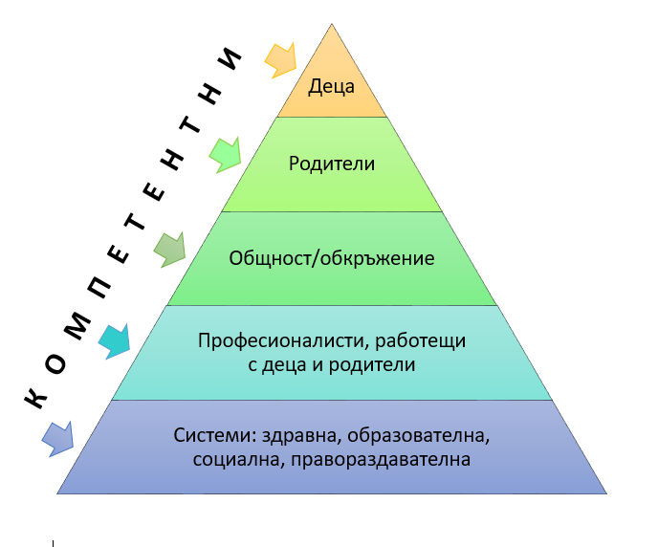

Основен концептуален момент в Стратегията е **компетентностният модел,** разбиранкато съвкупност от знания, умения и компетентности, организирани в обща матрица по начин, който съответства на нуждите на децата, на различните специалисти, системи и нива на политиките за деца, описващ всички компетентности и тяхното разпределение по определени критерии.

Стратегията се основава на философията, че развитието и подкрепата към децата следва да бъдат насочени към **развитие на компетентности, необходими за живот през 21 век.** Постигането на тези компетентности при децата изисква развитие на компетентностите на възрастните – родители и близки, както и на професионалистите, работещи с деца в рамките на съответните системи, секторни и междусекторни политики, отговарящи за тяхното ефективно и ефикасно прилагане.

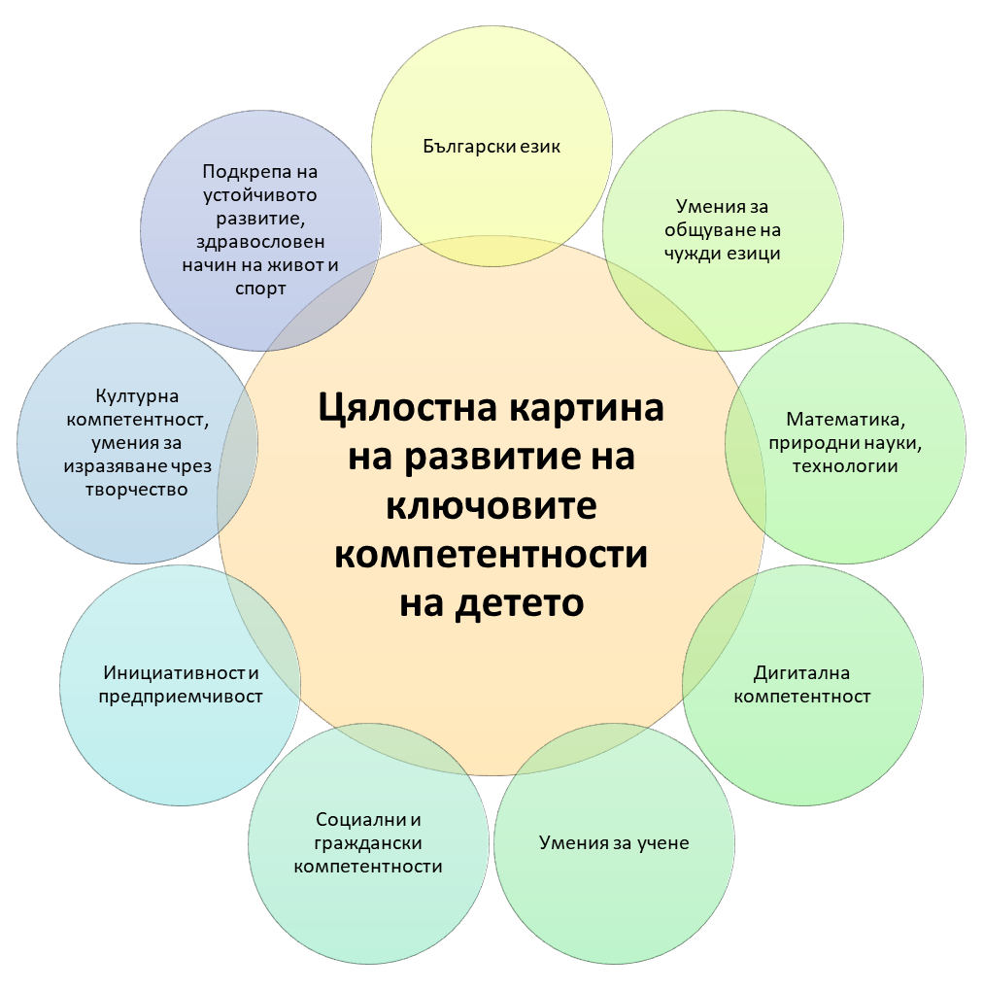Стратегията извежда **ангажимента на възрастните да подготвят децата за света, в който ще живеят**. В глобален план вече се работи върху компетентностите на децата, необходими за живот през следващите 30 години. Те са съчетание както на традиционните знания и умения и възможността за тяхното прилагане в нова технологична и мобилна среда, така и на нововъзникващи компетентности, налагани от променящия се контекст.

Най-важно значение за изграждането на ключовите компетентности при децата има **създаването и развитието на знания, умения и нагласи у възрастните** (родителите, професионалистите и системите на образование, здравеопазване, социалната система и др.) за развиване и подготовка на децата за бъдещия им живот и за тяхното успешно социализиране.

Основните компоненти на компетентностния модел са:

* **Компетентност,** разбирана като съвкупност от знания, умения, нагласи и ценности, необходими за постигане на определени резултати;
* **Компетентностен профил** – набор от компетентности за определена длъжност или група длъжности, обединени по конкретен признак (например принадлежност към определено звено, функция или друго);
* **Системи за развитие и оценка на компетентностите**, като описание на отделните степени, показващи реалното ниво на владеене на компетентността и необходимостта от допълнително развитие.

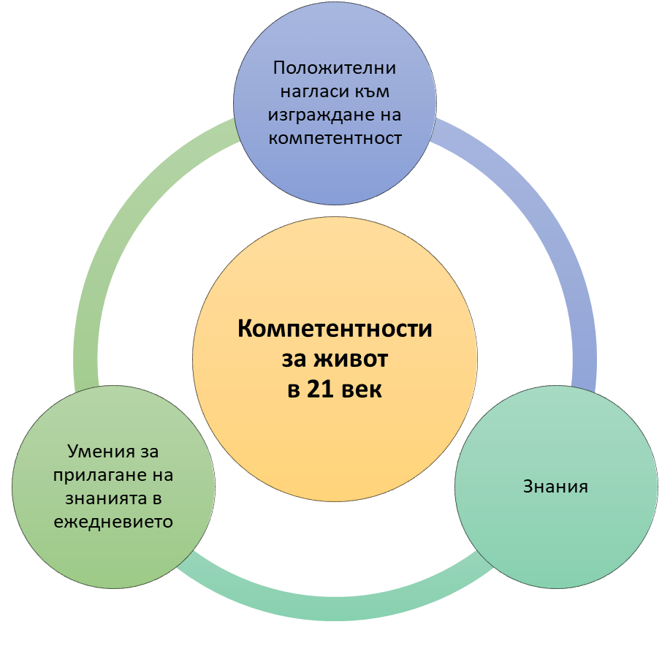

Един от ключовите фактори в тази нова перспектива са **динамично променящите се под въздействието на дигиталната трансформация условия**, в които се формира външната информационна среда, определяща детските възприятия от все по-ранна възраст. Придобиването на дигитални умения вече ще изпреварва формирането на компетентност по отношение на качеството на съдържанието.

Този проблем изисква целенасочено въздействие за **създаване на способност за критично мислене** и за изработване на селективен подход за търсене и възприемане.

Това предизвикателство налага интегриране на усилията на различни секторни политики с оглед на предоставянето на условия за компенсиране на възникващия дефицит на знания и разбиране при ускоряване на формирането на дигиталните умения.

Друга насока, определяща иновативността на подхода при разработването на стратегията, е свързана с адресирането на нови предизвикателства и рискове, които се генерират във външната среда на детското развитие. На първо място, това са идентифицираните **дълбоки промени в сферата на мобилността и на миграцията**. Бъдещите граждани на България ще живеят сред хора, притежаващи различна културна идентичност. Придобиването на ясни ориентири по отношение на собствената им идентичност, формирането на култура на толерантност, на разнообразна езикова компетентност, на способност за бърза адаптация и на емоционална интелигентност ще имат все по-съществено значение за пълноценното развитие на детето в България.

В процеса на изграждане на новото поколение български граждани гражданското образование ще придобива характера на интегриращо знание. **Културата на гражданско участие трябва да даде отговор на нови предизвикателства, свързани със задълбочаващи се тенденции на социална фрагментация и на изключване**. Цялостната политика за развитие на детето трябва да включва във все по-голяма степен темата за доброволчеството и за доброволното участие. Това е дефицит, чието преодоляване има определящо значение за качеството на гражданското участие.

### Междусекторни хоризонтални приоритети, насочени към повишаване на ефективността и ефикасността на секторните политики, на програмите и на съвместните действия

Постигането на стратегическите цели на Националната стратегия зависи от степента, в която чрез нея ще бъдат интегрирани усилия и ресурси, съсредоточени досега в отделни секторни политики, както и чрез идентифицирането и мобилизирането на синергия и на обществена подкрепа за реализирането на конкретни политики.

На първо място, това е постигането на **по-високо ниво на информационна свързаност.**

Съществуващите информационни източници и набираната по различен начин и повод информация в различни публични институции, имащи отношение към развитието на детето и към гарантирането на неговите права, трябва да бъдат поставени в основата на разработваните и реализираните публични политики. Целта е да бъде създаден надежден модел за ефективно управление на информационните ресурси с оглед най-добрите интереси на детето. **Всички политики и програми за деца и за подкрепа на родители трябва да са основани на конкретни данни и доказателства**.

На второ място е необходимостта от изграждането на **нов дизайн за институционално** взаимодействие, който във висока степен да съответства на реалните потребности от подкрепа във всеки етап от живота на детето.

Секторният подход, който доминира в досегашните периоди за реализация на държавната политика към детето, е изчерпал своите възможности. Политиката към детето е хоризонтална по своя характер и предполага постигането на **ново равнище на свързаност между инвестираните средства и между полаганите усилия в различните секторни политики***.*

**В самото начало на процеса следва да се поставят четирите основни секторни политики, чието взаимодействие трябва да бъде качествено подобрено. Това са сферите на здравеопазването, образованието, социалната политика и политиката на сигурност (правосъдие и вътрешен ред).** От степента, в която между тях могат да бъдат установени модели на ефективно институционално взаимодействие, ще зависи постигането на стратегическите цели на настоящата Стратегия.

Това предполага и постигането на **по-висока степен на устойчивост и свързаност в нормативната уредба**. Необходимо е постигането на ново равнище на синхрон и на качество при разработването, оценката на въздействието и при съгласуването на промените в нормативната среда, чрез прилагане на принципа на допълняемост на промените в нормативната уредба.

**Изграждането на човешки капитал, включително кадрови и експертен потенциал** за реализация на Стратегията, е следващата група от публични политики, които имат ключово значение към постигането на целите на Стратегията и към подобряването на качеството на цялостната държавна политика за детето.

Съществуващите институции и реализирането на нови програми и политики се нуждаят от все повече подготвени специалисти, както и от развитието на иновативни подходи при съчетаването на компетентности и знания. Развитието на среда, която позволява избор в полза на най-добрите интереси на детето, налага цялостен подход при оценката и развитието на системата за обучение, за квалификация и за постоянно повишаване на уменията на специалистите, работещи с деца.

**IV. ВИЗИЯ**

|  |
| --- |
| **Всяко дете в България на всеки етап от детството си живее и развива своя потенциал в интегрирана здравословна, сигурна и насърчаваща развитието му среда, която гарантира неговите права и благосъстояние, при осигурена подкрепа на родителите и на професионалистите, които полагат грижа за децата.** |

Успешното реализиране на визията изисква фокусиране на усилията на законодателната и изпълнителната власт, включително на местните власти, на академичната общност, на гражданското общество, на бизнеса, на медиите и на общностите за превенция и за предотвратяване на рисковете, за осигуряване на своевременна и ефективна подкрепа на детето и за развитие на неговите компетентности, както и компетентностите на неговите родители и съответните професионалисти.

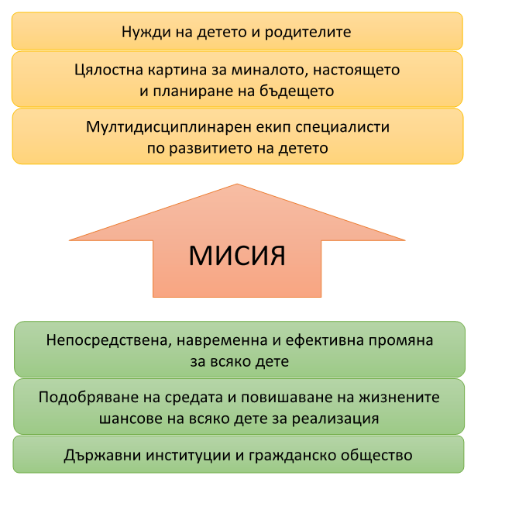**Мисията** на Стратегията е мобилизирането, финансовото обезпечаване, интегрирането и насочването на усилията на държавните институции и на гражданското общество към подобряване на средата и към повишаване на жизнените шансове на всяко дете за реализация на неговите възможности, чрез изграждане на определена степен на социална компетентност.

**V. ОБЛАСТИ НА ВЪЗДЕЙСТВИЕ И СТРАТЕГИЧЕСКИ ЦЕЛИ**

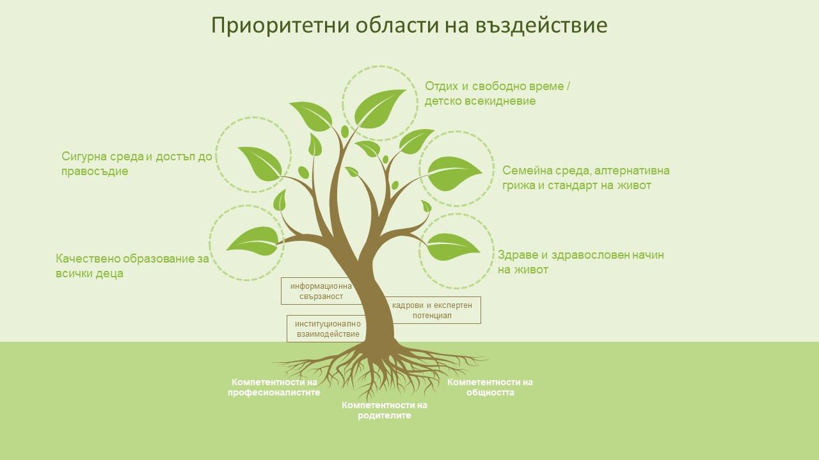Планираните мерки са обособени в пет ключови области на въздействие.

* Здраве и здравословен начин на живот;
* Качествено образование за всички деца;
* Семейна среда, алтернативна грижа и стандарт на живот;
* Сигурна среда и достъп до правосъдие;
* Отдих и свободно време/детско всекидневие.

Всяка една от областите на въздействие е с широк обхват, като конкретните мерки и дейности ще се развият в съответните планове и програми за изпълнение на стратегията.

## **Стратегически цели**

Стратегическите цели по петте тематични области са:

|  |
| --- |
| 1. Гарантиране на майчиното и детско здраве и насърчаване на здравословния начин на живот и здравната култура 2. Гарантиране на достъпа на всяко дете до качествено образование и грижи на всеки етап от жизнения цикъл и придобиване на умения и компетентности за пълноценно включване в обществото 3. Подобряване на стандарта на живот на всяко дете и гарантиране на правото му да живее в подкрепяща развитието му семейна или близка до семейната среда 4. Гарантиране на правото на всяко дете да живее в сигурна среда; превенция и защита от насилие и от други вредни действия и ефективен достъп до правосъдие 5. Осигуряване на възможности за участие на детето във вземането на решения по въпроси, които го засягат, както и достъп до игра, спорт, културни и други дейности, които подкрепят развитието му и формират граждански компетентности. |

При изпълнението на целите водещи ще бъдат х**оризонтални интегрирани и междусекторни приоритети, насочени към повишаване на ефективността и ефикасността на секторните политики, програми и съвместни действия:**

* Осигуряване на публичност и прозрачност на информацията, критериите, показателите и процедурите, прилагани за вземане на решения за политиките и програмите за деца и родители на национално и местно ниво;
* Въвеждане на единни хоризонтални стандарти за гражданско участие и участие на децата в процеса на вземане на решения и в работата на държавните и местните органи и осигуряване на ефективна система за управление на информацията между отговорните институции;
* Гарантиране на стабилност и последователна оценка на въздействието на инвестициите в секторните политики и приоритети;
* Реално въвеждане на програмно бюджетиране, включително с адекватни отчети за постигнатия напредък по секторните политики, програми и планове за тяхното изпълнение и прекратяване на ad hoc пренасочването на публични средства към непрограмирани дейности;
* Гарантиране на субсидиарност: за конкретни решения на проблемите се овластява нивото на обществено представителство, намиращо се най-близо до ползвателите, което е способно да взема решения;
* Развитие и устойчиво подобряване на капацитета на професионалистите, работещи с деца, на база на установени стандарти за тяхната компетентност. Това включва разработване и приемане на държавни професионални стандарти за подбор, поддържане на квалификацията, конкурентно кариерно развитие и атестация за всички групи държавни служители и професионалисти, работещи с деца – социални работници, учители, лекари и здравни работници, психолози и други специалисти, както и полицаи и служители на МВР, магистрати, следователи, адвокати; пробационни служители и други специалисти, работещи с деца и родители; програми и планове за оценка на нуждата от професионалисти в различните сектори, инвестиране в тяхното професионално и лично развитие, задържане и др.

**Оперативни цели, ключови мерки и очаквани резултати по стратегическите цели и периоди на детството**

|  |  |  |  |  |
| --- | --- | --- | --- | --- |
| **Стратегическа цел** | **Оперативни цели** | **Ключови мерки**  **според жизнения цикъл на детето** | | **Очаквани резултати** |
| **Гарантиране на майчиното и детско здраве и насърчаване на здравословния начин на живот и здравната култура** | 1. Подобряване на координацията между здравната, образователната и социалната системи по отношение на осигуряването на здравето на децата и насърчаването на здравословния начин на живот 2. Осигуряване на универсални здравни грижи за всички бременни жени и деца, които предоставят високо качество на профилактика, ранна диагностика и лечение, продължително лечение и рехабилитация, и които отчитат специфичните им нужди 3. Осигуряване на профилактика на наследствените болести, предразположения и вродените аномалии 4. Ограничаване на инфекциозните болести и паразитозите 5. Осигуряване на цялостна грижа за сексуалното и репродуктивно здраве и превенцията на ХИВ сред младите хора 6. Подобряване на храненето на децата в семейна среда, насърчаване на здравословното хранене и физическата активност в семейството, училището, детските заведения и услуги 7. Намаляване на здравните и социалните последици,  свързани с употребата на наркотични и други психоактивни вещества 8. Подобряване на механизмите за събиране на данни и информация за майчиното и детско здраве и детското развитие 9. Подобряване на достъпа до здравни грижи на деца от етнически малцинства и отдалечени райони 10. Предоставяне на специализирани услуги, съобразени с нуждите на децата с увреждания и други уязвими групи | **Ранна детска възраст**  **(0-6/7 г.)**   1. Осигуряване на достъп до медицински и профилактични дейности за всички бременни жени, както и разширяване на достъпа на здравно неосигурените бременни жени до дейности за проследяване на бременността и здравни грижи 2. Подобряване на методите и механизмите за ранно разпознаване на затруднения в развитието на децата от специалистите в системата на първичната и специализираната доболнична помощ 3. Въвеждане на патронажна грижа под формата на редовни домашни посещения от медицинско лице за всички деца на възраст   0 – 3 г.   1. Подобряване на качеството на родилната помощ, вкл. за осигуряване на подкрепа за кърменето и посрещане на психологическите потребности на майките и бебетата и гарантиране на техните права и достойнство 2. Осигуряване на устойчивост и подобряване на здравните услуги за бременни и майки на деца до 1-годишна възраст 3. Повишаване на обхвата, мониторинг и контрол на профилактичните дейности за майки на деца до 1-годишна възраст 4. Подобряване на практиките в отделенията по неонатология, както и въвеждане на ефективна система за последваща комплексна грижа за недоносените деца 5. Насърчаване на кърменето (вкл. изключителното кърмене до 6-я месец) и здравословното хранене в семейството 6. Осигуряване на пълен обхват на децата със задължителни имунизации 7. Превенция и намаляване на риска от нездравословно хранене и начин на живот, както и дефицити на микронутриенти при бременните и кърмещите жени 8. Разширяване на мрежата от детски кухни в страната и създаване на програми за осигуряване на здравословно и пълноценно хранене на децата до 3-годишна възраст, които се отглеждат в семейства в неравностойно положение 9. Актуализация на списъка на заболяванията, за чието домашно лечение на територията на страната НЗОК заплаща напълно или частично лекарствени продукти, медицински изделия и диетични храни за специални медицински цели, както и на медицинските изделия, прилагани в болничната помощ, заплащани от НЗОК 10. Отпадане на регулативните механизми на НЗОК за прегледи и изследвания на деца и разширяване на списъка на лекарствените продукти и консумативи за деца за домашно лечение, както и на медицинските изделия, заплащани от НЗОК 11. Подобряване на уменията на медицинските специалисти от доболничната медицинска помощ за ранно разпознаване на прояви на депресия и тревожност при бременните и родилките и предоставяне на психологическа подкрепа за нуждаещите се жени | **Период на детство и юношество (7-18 г.)**  **(като се вземат предвид спецификите на периодите 7-13/14 и 14/15-18 г.)**  1. Разширяване на достъпа и качеството на здравеопазването, подобряване на качеството на живот на подрастващите и намаляване на разликите при здравните грижи на подрастващите  2. Осигуряване на интегрирана грижа за психичното здраве на подрастващите  3. Повишаване на информираността за сексуалното здраве, превенцията на ХИВ/СПИН, рисковото сексуално поведение и ранната бременност  4. Осигуряване на здравни услуги подходящи за младите хора, включително и осигуряване на достъп до здравно и сексуално образование за децата и младите хора в и извън училище  5. Въвеждане на здравно-образователни програми в училище и насърчаване на училищни здравни политики, подкрепящи формиране на знания, умения и навици за здравословно поведение и начин на живот  6. Осигуряване на програми и услуги за ограничаване на рисковото поведение сред подрастващите: употреба на тютюневи изделия, алкохол, психоактивни вещества и осигуряване на достъпни услуги за превенция, намаляване на вредите и лечение на зависимостите  7. Повишаване на нивото на информираност на населението и здравното обучение и възпитание на децата и техните родители по различните аспекти на профилактиката на оралните заболявания  8. Развитие на подхода „Връстници обучават връстници“ в превантивната работа с децата и рисковите групи | 1. Към 2030 г. са постигнати средните показатели на ЕС за медицински персонал, достъп до педиатрична грижа, стоматологична грижа, имунизации, болнично лечение и намаляване на детската смъртност  2. В училищата са въведени програми за здравословен начин на живот, сексуално поведение и здраве, ХИВ/СПИН, психотропни вещества  3. Въведено е екологично образование, предпазване от природни бедствия, поведение за опазване на природните ресурси  4. Намаляване на заболеваемостта и социално значимите заболявания сред децата  5. Намаляване на мъртворажданията и броя на децата с вродени аномалии и редки и генетични болести  6. Увеличаване на достъпа и качеството на рехабилитацията на уврежданията при децата  7. Намаляване на рисковите поведения и нежеланите бременности сред подрастващите. |
|  |  | **Мерки, насочени към всички възрастови групи**  1. Осигуряване на устойчивост, подобряване на съществуващите здравни услуги за деца, повишаване на обхвата, мониторинга и контрола на профилактичните дейности за деца  2. Създаване на нови здравни и интегрирани здравно-социални услуги за комплексно обслужване за деца, включително за децата с увреждания и хронични заболявания  3. Провеждане на общообразователни превантивни кампании, насочени към децата и техните родители  4. Повишаване на компетентностите на здравните специалисти в областта на здравето, развитието и емоционалното благополучие на децата, развитие на уменията им за консултиране  5. Разпознаване и реакция при насилие и нездравословни методи за отглеждане на децата | |  |
| **Гарантиране на достъпа на всяко дете до качествено образование и грижи на всеки етап от жизнения цикъл и придобиването на умения и компетентности за пълноценно включване в обществото** | 1. Увеличаване на дела на децата във възрастовата група 0-7 г., които са обхванати от услуги за ранно детско образование и грижа 2. Осигуряване на достъп до образование за всички деца и намаляване на броя на отпадащите от образователната система деца 3. Подобряване на качеството на предучилищното и училищното образование 4. Осигуряване на условия за развитие на приобщаващо образование, насочено към отчитане на образователните потребности на всяко дете, както на талантливите, така и на децата и учениците със специални образователни потребности, от етническите малцинства, от семействата на мигранти и на бежанци 5. Повишаване на квалификацията на педагогическите специалисти, привлекателността на учителската професия, престижа и социалния статус на българския учител 6. Създаване на благоприятни условия за изграждане на образователна среда, насърчаваща разгръщането на потенциала на всяко дете за личностно развитие 7. Подобряване на интегрираната работа между образователната система и другите системи, насочени към детето по отношение на осигуряването на достъпа до образование на всички деца 8. Подобряване на механизмите за събиране на данни и информация за ученето и образованието на децата | **Ранна детска възраст**  **(0-6/7 г.)**   1. Развиване и усъвършенстване на интегрирани услуги за ранно детско развитие и предучилищно образование и създаване на механизъм за междусекторно сътрудничество, включващ всички отговорни институции на национално и на местно равнище (здравни, социални, образователни и др.) 2. Приемане на стандарти за ранно детско развитие и ориентиране на практиката в детските ясли и детските градини към тяхното постигане 3. Въвеждане и прилагане на механизми за ранно разпознаване на затруднения в развитието на детето в системата на предучилищното образование и детските ясли 4. Въвеждане на стандарти за качество на грижите в детските ясли и предучилищното образование, в съответствие с Европейската рамка за качество за услугите за образование и грижи в ранна детска възраст. 5. Развиване на условия за алтернативи на ранната детска грижа – родителски кооперативи и др. 6. Надграждане на квалификацията, знанията и уменията на персонала, ангажиран в системата на предучилищното образование и детските ясли за осигуряване на пълноценна грижа за ранното детско развитие на всяко дете, вкл. на децата със специални образователни потребности с отчитане на ключовата роля на играта 7. Дефиниране на мястото и засилване на ролята на яслените групи и детските ясли за постигане на целите на предучилищното образование и ученето през целия живот и в съответствие с това – промяна на нормативната уредба за съдържанието и организацията на дейността в детските ясли и яслените групи 8. Гарантиране на достъпа и пълноценното участие в качествени форми на ранно образование и грижа (детски градини, ясли и яслени групи) на деца със затруднения в развитието, увреждания или специфични потребности 9. Развиване на форми за работа с родители и деца в най-ранна възраст за насърчаване на ранното учене в семейна среда и развитие на родителски умения | **Период на детство и юношество (7-18 г.)**  **(като се вземат предвид спецификите на периодите 7-13/14 и 14/15-18 г.)**   1. Подобряване на ефективността на образователния процес и ориентирането му към стимулиране на критическото мислене и прилагането на изследователски подход в обучението 2. Създаване на условия за формиране на дигитални знания и умения, както и на компетентности за активно гражданско участие и споделяне на общи ценности 3. Осигуряване на достъпни и качествени услуги за кариерно ориентиране и осигуряване на възможности за избор на профилирано или професионално образование, професионално обучение или реализация на пазара на труда, съобразено с нуждите на икономиката по области и общини 4. Осигуряване на условия за повишаване на образователните резултати на всеки ученик чрез подкрепа за личностното му развитие, основана на индивидуалните му способности и заложби. 5. Интегриране на гражданското образование в учебните програми, с акцент върху спазването на правата на човека и основните задължения на всички заинтересовани страни и отговорното гражданство 6. Осигуряване на ефективни механизми за ранно кариерно ориентиране, професионално образование и подкрепа на прехода от образование към трудова заетост 7. Укрепване на съществуващите механизми и създаване на нови за гарантиране на ефективното участие на учениците в училищния живот, в образователните и политики и в общността. | 1. Увеличаване на дела на децата във възрастовата група 0 – 7 г., които са обхванати от услуги за ранно детско образование и грижа, с цел постигане на 33% обхват сред 0 – 3-годишните и 95% обхват за 4 – 7-годишните в съответствие с целите на Европейския съюз 2. Повишаване на нетните коефициенти на записване в образователната система 3. Намаляване на дела на децата, отпаднали от образователната система 4. Повишаване на образователните резултати и постижения на учениците 5. Подобряване на показателите за развитие на децата в ранна възраст в съответствие с въведените стандарти за ранно детско развитие 6. Повишаване на дела на децата със специални образователни потребности, които се обучават в масовите училища и детски градини |
| **Мерки, насочени към всички възрастови групи**   1. Предприемане на целенасочени мерки за подкрепа на семействата за осигуряване на достъп до образование, вкл. осигуряването на правото на образование на децата и учениците от географски отдалечените райони 2. Подобряване на управлението на образователната система за осигуряване на качествено образование и създаване на механизми за външна оценка на качеството 3. Формиране на специфични професионални компетентности, знания и умения на педагогическите кадри във връзка с нарастващата дигитализация в сферата на образованието 4. Изграждане на модерна, сигурна и гъвкава образователна среда и инфраструктура, осигуряваща възможности за обучение в съответствие с индивидуалните потребности на децата; разгръщане на творческите способности и стимулиране на иновативността | |  |
| **Подобряване на стандарта на живот на всяко дете и гарантиране на правото му да живее в подкрепяща развитието му семейна или близка до семейната среда** | 1. Намаляване на детската бедност и социално изключване 2. Развитие на системата от качествени и широко достъпни социални услуги за подкрепа на децата и семействата, и подкрепа за развитие на родителските умения 3. Завършване на процеса на деинституционализация на грижата за деца и намаляване на дела на децата във формална грижа 4. Осигуряване на достъп до подобрени жилищни условия за децата 5. Системно събиране на данни за факторите, които обуславят уязвимостта на семействата с деца, с цел насочване на социалните услуги и социалното подпомагане към нуждите на уязвимите семейства с деца 6. Подобряване на интегрираната работа между образователната система и другите системи за детето по отношение на осигуряването на достъпа до образование на всички деца | **Ранна детска възраст**  **(0-6/7 г.)**   1. Закриване на всички Домове за медико-социални грижи за деца и недопускане на предоставянето на резидентна грижа за деца на възраст 0 – 3 г., с изключение на предоставянето на резидентна грижа на деца с трайни увреждания, които имат нужда от постоянно медицинско наблюдение и медицинска грижа, когато те не могат да бъдат осигурени по друг начин 2. Подобряване на мерките за превенция на изоставянето и разделянето на децата от семействата 3. Развитие на национална система за ранна интервенция за подкрепа на децата с увреждания, хронични заболявания и затруднения в развитието и техните родители 4. Засилване на ролята на медицинските специалисти, детските ясли и детските градини за консултиране, партньорство и подкрепа на родителите за пълноценна грижа за децата в ранна възраст 5. Развиване на родителските умения и подкрепа на бъдещите родители и родители, които полагат грижи за деца в ранна възраст, за осигуряване на пълноценна грижа в семейна среда, вкл. за осигуряване на условия за игра като основа за развитието на децата в семейството | **Период на детство и юношество (7-18 г.)**  **(като се вземат предвид спецификите на периодите 7-13/14 и 14/15-18 г.)**   1. Закриване на всички Домове за деца, лишени от родителска грижа и ограничаване на престоя на децата в резидентни услуги 2. Създаване на ефективни форми на подкрепа – консултиране, информация, групови форми за подкрепа и др. за родители и подрастващи за изграждане на пълноценни отношения между родителите и техните деца | 1. Намаляване на относителния дял на децата, живеещи в бедност, и децата в риск от бедност или социално изключване до достигане на средните стойности на държавите в ЕС (EU SILC) 2. Намаляване на броя на децата, живеещи в пренаселени жилища, до достигане на средните стойности на държавите в ЕС 3. Намаляване на броя на децата във формална грижа |
| **Мерки, насочени към всички възрастови групи**   1. Провеждане на цялостна реформа в сферата на социалните услуги с прилагането на нов Закон за социалните услуги 2. Развитие на целенасочени мерки за социална подкрепа на семействата с деца, съобразно нуждите на семействата и рисковете за детето 3. Гарантиране на достъпа на всеки родител до надеждна информация и до подходящи форми на подкрепа за родителството и за развиване на родителски умения 4. Подкрепа и насърчаване на възможностите за съвместяване на личния и професионалния живот на родителите за насърчаване на активната роля и на двамата родители в отглеждането на детето 5. Стимулиране на проактивната роля на бащите в отглеждането на децата чрез провеждане на обществени кампании за споделено родителство, навлизане на повече мъже в помагащите професии и други целенасочени мерки | |  |
| **Гарантиране на правото на всяко дете да живее в сигурна среда, превенция и защита от насилие и други вредни действия и ефективен достъп до правосъдие** | 1. Ефективна защита от всички форми на насилие за всички деца, включително в семейната среда, в училището, в общността и в дигиталното пространство 2. Създаване на работеща система за детско правосъдие в съответствие с правата на децата и международните практики и стандарти 3. Повишаване на уменията на професионалистите, работещи с деца и семейства, в т.ч. социалните работници, лекарите, училищните психолози, педагогическите съветници и учителите, за разпознаване белезите на насилие и сигнализиране 4. Повишаване осведомеността на обществото, децата и на техните семейства за правата на детето, насилието над деца и стимулиране на активното им участие в противодействието срещу насилието 5. Повишаване капацитета на системата за закрила на детето за превенция на насилието и работа със семействата и координация между нея и другите системи за детето 6. Създаване на сигурна и безопасна среда за намаляване на произшествията при децата 7. Ефективно и системно събиране на данни за децата жертви на насилие, вкл. за видовете насилие, средата, причините и ефектите | **Ранна детска възраст**  **(0-6/7 г.)**   1. Мерки за намаляване на случаите на насилие в детските ясли и детските градини, както и за ефективно разследване на докладваните случаи. 2. Подобряване на уменията на професионалистите, работещи с деца в ранна възраст, за разпознаване на насилието в семейна среда и ефективно сигнализиране 3. Развитие на таргетирани услуги за подкрепа на деца в ранна възраст, станали жертва на насилие 4. Предприемане на мерки за обезопасяване на детските площадки и обществените пространства за игра на децата | **Период на детство и юношество (7-18 г.)**  **(като се вземат предвид спецификите на периодите 7-13/14 и 14/15-18 г.)**   1. Създаване на сигурна учебна среда, вкл. чрез подобряване на уменията на персонала в училищата 2. Приемане на нов закон за детското правосъдие и осъществяване на цялостна реформа за създаване на система, ориентирана към правата на децата 3. Въвеждане на забрана за задържането и лишаването от свобода на деца под 14-годишна възраст 4. Въвеждане на подхода на възстановителното правосъдие по отношение на непълнолетни правонарушители 5. Мерки за насърчаване на промяна в социалните норми по отношение на съществуващи вредни практики – детски бракове и ранни съжителства, и прилагане на програми за овластяване на момичетата и развитие на жизненоважни умения 6. Въвеждане на програми за подкрепа на родителите на подрастващи (включително и за непълнолетни родители) за укрепване на взаимоотношенията и диалога родител – юноша | 1. Увеличаване на броя на услугите за деца, жертви на тормоз, насилие и агресия 2. Намаляване с 50% на случаите на тормоз, насилие и агресия срещу децата, за които има данни в отделите „Закрила на детето“ 3. Намаляване със 70% на децата, пострадали от престъплението незаконно брачно съжителство 4. Намаляване на броя на непълнолетните деца, задържани и лишени от свобода 5. Намаляване на травматизма от пътно-транспортни злополуки 6. Намаляване на броя на децата, пострадали от престъпления |
| **Мерки, насочени към всички възрастови групи**   1. Въвеждане на забрана за телесното наказание над деца и ефективна работеща система за наблюдение и изпълнение на тази забрана 2. Въвеждане на работеща система за превенция на домашното насилие, докладване и предприемане на незабавни мерки за закрила при всички случаи на домашно насилие над деца 3. Осигуряване на ефективен достъп до услуги за възстановяване, придружаване, психосоциална, медицинска и правна подкрепа за деца, пострадали и свидетели на насилие и престъпление 4. Повишаване на обществената ангажираност към безопасността на децата и мерките за превенция на травматизма при пътнотранспортни произшествия 5. Създаване и прилагане на адаптирани процедури за участие на деца в административни, граждански и наказателни производства 6. Повишаване на обществената ангажираност с проблемите на безопасността на децата в Интернет и приемане на стандарти за информационна и дигитална сигурност 7. Ратифициране на Трети факултативен протокол към Конвенцията на ООН за правата на детето, създаващ процедура за подаване на жалби за нарушени права на децата | |  |
| **Осигуряване на възможности за участие на детето във вземане на решения по въпроси, които го засягат, както и достъп до игра, спорт, културни и други дейности, които подкрепят развитието му и формирането на граждански компетентности** | 1. Укрепване на съществуващите механизми, създаване на нови и стимулиране на участието на децата в процесите на вземане на решения 2. Недопускане на социална изолация чрез подобряване на достъпа до подходяща за възрастта среда за игри, спортни дейности и дейности за отдих и почивка 3. Насърчаване на участието на децата в културния живот 4. Създаване на условия и възможности за практикуване на спорт и участие в спортни занимания и организирани спортни прояви на деца в свободното време 5. Осигуряване на подходяща и достъпна физическа среда и материална база в населените места за спорт, отдих, игра и свободно време | **Ранна детска възраст**  **(0-6/7 г.)**   1. Подобряване на достъпа на децата в ранна възраст до разнообразни форми на културни, спортни и развлекателни дейности 2. Стимулиране на играта като основен начин за учене, участие и взаимодействие с децата в ранна възраст | **Период на детство и юношество (7-18 г.)**  **(като се вземат предвид спецификите на периодите 7-13/14 и 14/15-18 г.)**   1. Създаване на разнообразни възможности за гражданско ангажиране и принос на подрастващите в техните общности 2. Създаване и развиване на възможности за усвояване на умения и включване в предприемачески инициативи на всички подрастващи 3. Развитие на доброволческите инициативи в общността и включване на детето и семейството в тях 4. Насърчаване на участието на децата и учениците в извънкласни и извънучилищни дейности в областта на спорта 5. Изграждане на приобщаваща среда чрез кампании и дейности, насочени към запознаване с културата на различни етноси и националности и преодоляване на стереотипите, свързани с тях | Подобрени възможности и механизми за участие на децата в процесите на вземане на решения  Подобрен достъп на децата до игра, спортни, културни и други дейности  Подобрена архитектурна и физическа среда за спорт, игра, отдих и свободно време за всички деца |

**VI. КЛЮЧОВИ ИНИЦИАТИВИ И РЕФОРМИ**

За да бъдат изпълнени целите на Националната стратегия за детето 2019-2030 г. са необходими както целенасочени усилия за подобрение на съществуващите системи (здравна, социална, образователна, правосъдна и др.), така и предприемане на съществени реформи в някои области, които да доведат до качествено нови подходи към посрещането на потребностите на детето в рамките на целия жизнен цикъл. Ключови реформи са необходими по следните направления за постигане на целите на Стратегията:

1) **Интегрираност:** Въвеждане на интегриран подход в работата на системите, постигане на информационна свързаност и разкриване на интегрирани услуги за деца и семейства;

2) **Доказано въздействие**: Въвеждане на практики, основани на данни и на доказателства, както и подобряване на начина, по който се планират и оценяват практиките спрямо постигнатото въздействие;

3) **Секторни реформи**: Предприемане или довършване на ключови реформи в здравната, образователната, социалната и правосъдната системи, насочени към повишаване на обхвата и към качеството на предоставяните универсални и специализирани услуги.

**От основно значение е създаването и приемането на нов Закон за детето и семейството, който да насочи усилията на държавата към гарантиране на правата на всички деца и да въведе механизмите и подходите, които да допринесат за изпълнението на целите на Стратегията.**

## **Интегрираност**

**Интегрираността е ключов елемент за изпълнение на визията и на стратегическите цели**. Подкрепата на детето включва синхронна работа на институциите и на организациите: по едно и също време и на едно и също място, в съответствие с индивидуалните му потребности. Интегрираният подход обединява усилията на всички заинтересовани страни в подкрепа на детето чрез прилагането на ефективни, ефикасни и взаимосвързани мерки за въздействие.

Някои теми, които са от основно значение за изпълнението на тази Стратегия, са междусекторни и предполагат наличието на интегрирани политики. Такива например са политиките в областта на ранното детско развитие, на превенцията на насилието срещу децата, на преодоляването на детската бедност и др., за които и в момента съществуват междусекторни стратегии или такива, които са в процес на разработване. Важно е тези стратегически документи да въвеждат интегриран подход за постигане на въздействие върху децата, както и да бъдат синхронизирани с настоящата Стратегия.

**Интегрираният подход предполага информационна свързаност между всички заинтересовани страни**. Интегрираните бази данниса в основата на успеха на интегрирания подход в политиките за детето и родителите му. Споделянето на обща информация за детето е отправната точка за разбирането на конкретната ситуация на детето и неговите родители, за да се планират мерки от страна на системите и на професионалистите. Интегрирането на данните трябва да се планира както вътре в отделните системи, така и между тях, за да може всяка необходима информация за детето да води до адекватна образователна подкрепа, лечение, мерки за сигурност и закрила, както и други форми на подкрепа. **За целта следва да бъде създаден интеграционен модул, позволяващ координиран и защитен обмен на данни за децата чрез различни нива на достъп между отделни информационни системи и подсистеми (в здравната, социалната и образователната сфера)**. В нея следва да се планира и администрира необходимата нужда от подкрепа на детето и на семейството му и да се проследява развитието на детето, конкретната подкрепа и реакцията на професионалистите в общността. Работещите в системата на здравеопазването, образованието, социалните услуги и в системата за закрила на детето, както и полицията, а когато се налага – прокуратурата и правосъдната система, трябва да бъдат в постоянна връзка помежду си за всяко дете и родител, както и да координират своите усилия на всеки етап от управлението на случая в своята система.

**От основно значение е разширяването на мрежата от интегрирани услуги за деца и семейства**, които предоставят цялостна подкрепа от различни сфери – здравна, образователна, социална и други. Това е от особено значение за някои групи деца с по-комплексни потребности, но е важно да бъдат изградени и универсални услуги, насочени към насърчаването на детското развитие. От икономическа гледна точка интегрираните услуги, особено в по-малките населени места, могат да бъдат значително по-ефикасен начин за подкрепа на семействата, предвид общото им управление и координацията на случаите от единен център.

За ефективното изпълнение на **Националната стратегия за детето 2019-2030 г.** и за нейното ефективно прилагане на областно и местно ниво в планираните тригодишни програми ще бъдат предложени нормативни промени, които да подобрят координацията и интегрираната работа между отделните секторни политики, за да се гарантира по-добра свързаност между отделните политики и ефективната подкрепа за децата и семействата.

## **Доказано въздействие**

Подходът при планиране на политиките и мерките, насочени към децата, следва да стъпва върху натрупаните научни доказателства за въздействието, което те оказват върху живота и благосъстоянието им. Анализът на силните и слабите страни, възможностите и заплахите (SWOT), подготвен за Стратегията 2008-2018г., показва, че към момента има сериозни пропуски в събирането на статистическа информация и на данни, както и в тяхното обработване, обобщаване и споделяне между институциите. Налице са разнородни начини на планиране в различните системи и на различните нива, както и различни подходи при измерването и отчитането на постигнатите резултати и индикатори. Това възпрепятства ефективното проследяване на въздействието на различните политики, мерки и услуги върху крайните бенефициенти – децата и семействата, а също и прави невъзможно съобразяването им с постоянно променящата се социална и икономическа среда и с идентифицираните потребности на населението.

По тази причина за изпълнението на Националната стратегия за детето 2019-2030 г. ще бъдат въведени механизми, които да осигурят стъпването върху данни и доказателства при планирането, изпълнението и оценяването на всички мерки, насочени към изпълнението на целите. Предвижда се въвеждането на следните механизми:

1. **Пътна карта за изпълнение на Стратегията, която ще съдържа индикатори за данните**, които следва да се събират на всички нива (местно, регионално и национално), за да се измери степента на постигане на всяка от стратегическите цели. Това включва данни, които към момента е възможно да не се събират или обобщават на национално ниво, и за чието събиране следва да се осъществят необходимите реформи. Пътната карта ще включва и междинните индикатори, които трябва да се постигнат във всеки от тригодишните периоди, за които ще се разработят средносрочни тригодишни национални програми.
2. **Планиране на мерките в тригодишните национални програми** ще се извършва след целенасочен преглед на изпълнението на предишната програма (след първата) и събиране на информация за въздействието върху децата като резултат от нейното изпълнение. Мерки, които са с доказано нисък ефект, ще бъдат прекратявани, а такива, които постигат добро въздействие – ще бъдат разширявани и надграждани. За да има информация за въздействието на различните мерки, събирането на данни за въздействието ще се залага от самото начало на тяхното изпълнение или, ако вече са започнали, ще се въведат нови механизми за събиране на такива данни.
3. **Механизмите за мониторинг и оценка на Стратегията**, описани в секцията по-долу, ще залагат и ще стъпват върху информация за въздействието на мерките върху децата и семействата. Това означава, че вместо отчитане на броя достигнати деца през дадена мярка, ще се търси информация за нейното въздействие – за ефекта, който тази мярка е имала върху техния живот.

**От ключово значение е да се търси мнението на децата, на семействата и на професионалистите и редовно да се събира информация за техните нагласи и очаквания.** Важно е да бъде въвлечена академичната общност в извършването на изследвания, които стъпват върху събиране на данни, което ще покаже в дългосрочен план доколко инвестициите в различни сфери и дейности имат „възвръщаемост“.

## **Ключови реформи**

Изпълнението на голяма част от описаните по-горе стратегически и оперативни цели зависи в основната си част от **подобряването на достъпа, обхвата и качеството на системите за детето**. Такива например са целите, които са свързани с разширяване на обхвата и с достъпа до съществуващите универсални и специализирани секторни и между-секторни услуги, както и целите, свързани с информационната свързаност и интеграцията между системите и професионализацията на работната сила. Тези мерки са не по-малко важни от останалите, но в документа фигурират и цели, които изискват предприемането на цялостни секторни реформи, които минават през промени в законодателството. Таблицата по-долу обобщава кои от подцелите предполагат промени в съществуващата правна и политическа рамка, разбирана като съвкупност от различни стратегически, законови и подзаконови актове, които регламентират политиките, програмите и услугите за подкрепа на децата и родителите в страната.

|  |  |
| --- | --- |
| **Стратегическа цел** | **Ключови мерки и промени** |
| **Гарантиране на майчиното и детско здраве и насърчаване на здравословния начин на живот и здравната култура** | * Нормативни промени за предоставяне на акушерска помощ на здравно неосигурени бременни жени с цел разширяване на достъпа до здравни грижи и проследяване на бременността * Актуализация на медицинските стандарти по педиатрия, неонатология и обща медицина, с оглед въвеждането на по-конкретни механизми за разпознаване на затруднения в развитието и приемане на насоки за работата на специалистите в здравните заведения, базирани на научни доказателства * Промени в държавните образователни стандарти с цел въвеждане на програми за здравно образование и изграждане на навици за здравословно поведение * Въвеждане на патронажна грижа с национален обхват за всички деца до 3-годишна възраст |
| **Гарантиране на достъпа на всяко дете до качествено образование и грижа на всеки етап от жизнения цикъл и придобиването на умения и компетентности за пълноценно включване в обществото** | * Приемане на нов стратегически подход към ранното детско развитие и приемане на национални стандарти за ранно детско развитие, както и тяхното въвеждане във всички услуги за деца в ранна възраст * Въвеждане на стандарти за качество на грижите в детските ясли и предучилищното образование в съответствие с Европейската рамка за качество за услугите за образование и грижи в ранна детска възраст * Разработване на Национална програма за десегрегация в сътрудничество с общините в Република България * Създаване на условия за формиране на дигитални знания и умения и същевременно с това – за формиране на ценности у детето * Осигуряване на достъпни и качествени услуги за кариерно ориентиране и осигуряване на възможности за избор на профилирано или професионално образование, професионално обучение или реализация на пазара на труда; изграждане на достъпна и адаптивна към пазара на труда система на професионално образование и обучение * Утвърждаване на национално валидни механизми за гарантиране на ефективното участие на учениците в училищния живот, политиките и дейностите на местно и национално ниво * Развиване на стандартите за приобщаващо образование на всички деца, включително и деца с увреждания, от ромската етническа група, бежанци и мигранти * Насърчаване на сътрудничеството между родителите, семействата и образователните институции * Насърчаване на иновациите в образованието и децентрализирания подход на вземане на решения на ниво отделна образователна институция * Насърчаване на сътрудничеството на образователните институции с културни институции, спортни, публични и стопански организации и други |
| **Подобряване на стандарта на живот на всяко дете и гарантиране на правото му да живее в подкрепяща развитието му семейна или близка до семейната среда** | * Разработване и приемане на Закон за детето и семейството * Завършване на реформата за деинституционализация на грижата за деца и недопускане на институционален подход в резидентните услуги за деца, както и предприемане на нови мерки за превенция на разделянето на децата от семействата * Цялостна реформа в системата за социални услуги за подкрепа на децата и семействата с прилагането на нов Закон за социалните услуги и подзаконовите актове към него * Нов подход към жилищната политика, към социалното и към семейното подпомагане, който осигурява тяхната ефективност и подкрепя децата и семействата |
| **Гарантиране на правото на всяко дете да живее в сигурна среда, превенция и защита от насилие и други вредни действия и ефективен достъп до правосъдие** | * Осъществяване на цялостна реформа в областта на правосъдието за деца и създаване на система за детско правосъдие, ориентирана към правата на децата * Въвеждане на пълна и изрична забрана за телесно наказание над деца, криминализиране на домашното насилие и въвеждане на ефективна работеща система за превенция, наблюдение и изпълнение на тези забрани * Създаване и прилагане на адаптирани процедури за участие на деца в административни, граждански и наказателни производства * Въвеждане на съществуващите координационни механизми за третиране на случаи на насилие и трафик на деца в законодателството * Приемане на стандарти за информационна и дигитална сигурност и въвеждането им в практиката * Развитие на пространства и форми за детското участие на национално, регионално и местно ниво и утвърждаване на култура на зачитане на детското мнение * Нормативни промени, осигуряващи сигурна среда за децата и ясни отговорности на институциите * Ратифициране на Трети факултативен протокол към Конвенцията на ООН за правата на детето |
| **Осигуряване на възможности за участие на детето във вземане на решения по въпроси, които го засягат, както и достъп до игра, спорт, културни и други дейности, които подкрепят развитието му и формиране на граждански компетентности** | * Нормативни промени, въвеждащи задължение за изграждане на приобщаваща среда с цел приобщаването на децата с увреждания, децата от различен етнически произход и децата от различни уязвими групи * Промени в държавните образователни стандарти и медицинските стандарти, насочени към насърчаването на физическата активност на децата и включването им в игра, спорт, културни и други дейности * Насърчаване на сътрудничеството между децата, родителите, семействата и професионалистите, които работят с деца, в доброволчески дейности и предприемачество |

**VII. УПРАВЛЕНИЕ, КООРДИНАЦИЯ И ФИНАНСИРАНЕ**

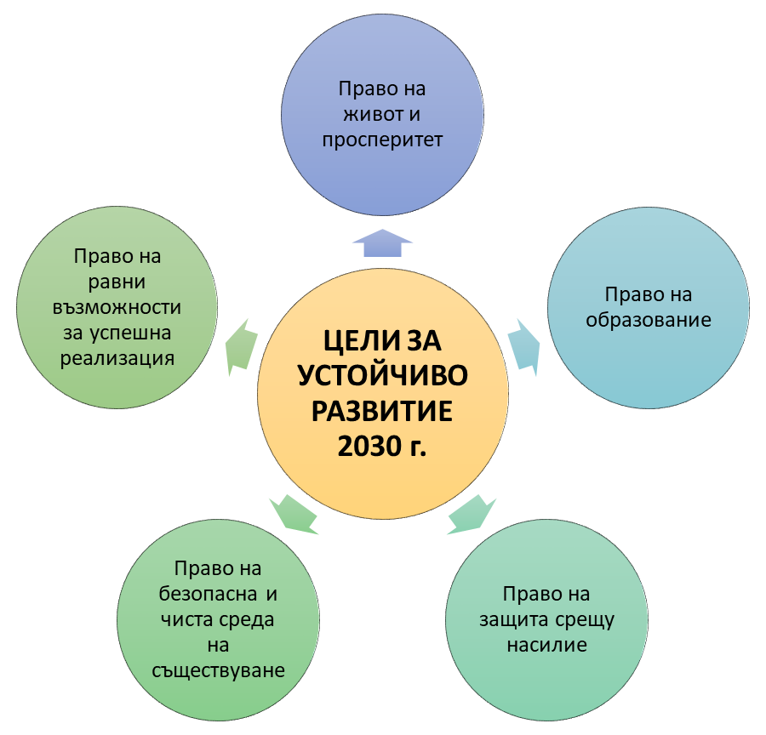Националната стратегия за детето 2019-2030 г. по своята същност е рамков дългосрочен и интегриран документ, който цели обединяване на политиките, свързани с децата и подкрепата на родителите, както и тяхното адекватно финансиране.

Една от задачите на настоящия документ е да осигури приемственост с поетите вече ангажименти и цели в политиките за деца, но и да даде дългосрочна перспектива за това как те да бъдат надградени и ориентирани към бъдещето.

От една страна, Стратегията следва да се синхронизира с планирането на Националната програма за развитие 2030 г., като основен документ за националните решения за растеж. От друга страна, тя е в съответствиес ангажиментите на България на европейско и международно ниво, като въплъщава и стремежа на държавата за избор на национален път за напредък и национални цели, които да допринесат за постигането на приетите от ООН [Цели за устойчиво развитие](https://www.un.org/sustainabledevelopment/sustainable-development-goals/).

Дългосрочният хоризонт на Стратегията дава възможност за обвързване на целите и мерките с програмирането на средствата по линия на Оперативните програми, финансирани от ЕС.

## **Операционализиране/Механизми за изпълнение на Стратегията**

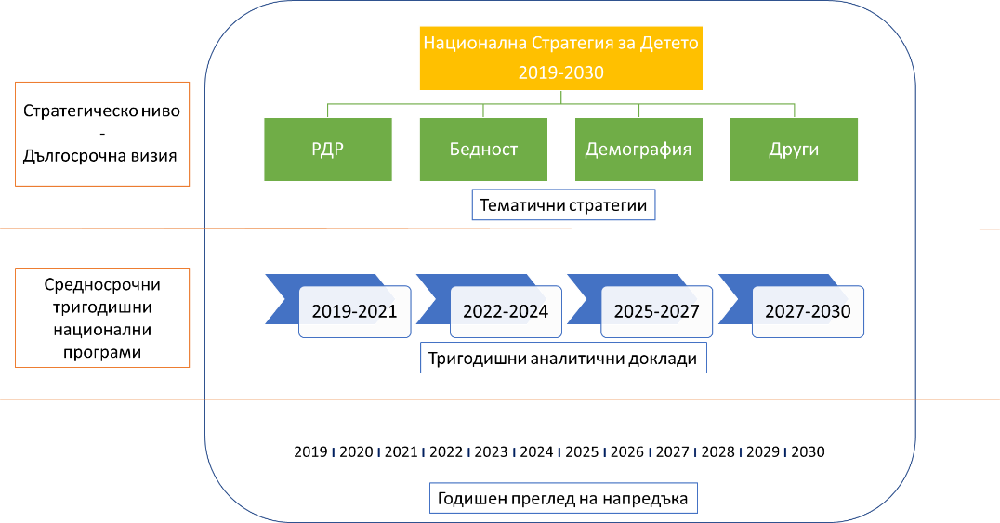

Като основен оперативен документ за прилагането на Стратегията, до шест месеца след нейното приемане от Народното събрание, се разработва **Пътна карта за изпълнението на документа**, която се приема от НСЗД.

**Пътната карта включва мерките и дейностите за изпълнение на стратегическите цели, заложени в Стратегията; индикатори за проследяване; срокове за изпълнение, както и отговорните институции и необходимия за това финансов ресурс**. Предвижда се Пътната карта да бъде актуализирана при междинната оценка на изпълнението на Стратегията.

**За изпълнението на Стратегията се разработват тригодишни национални програми, които са в йерархична връзка** със Стратегията и с Пътната карта за нейното изпълнение. Програмите са предвидени като средносрочни оперативни документи и целят да конкретизират и опишат по-детайлно необходимите дейности и мерки за изпълнението на стратегическите цели при спазване на анонсираните принципи на планиране на Стратегията и на предложените подходи и визия.

С цел разработване на посочените оперативни документи за изпълнение на Стратегията към Националния съвет за закрила на детето ще се създаде междуведомствена работна група, председателствана от Председателя на ДАЗД, в чийто състав ще се включат експерти от органите по закрила на детето, други държавни институции и представители на неправителствени организации, развиващи дейност в области, свързани с гарантиране на правата на децата.

## **Механизми за управление и координация**

Изпълнението на поставените стратегически цели изисква комбинация от **управленски подходи, които насърчават ефективната координация и прилагане на пакет от мерки в синергия**, много от които изискват интегриран подход, споделено разбиране и философия за начините, по които те следва да бъдат реализирани на практика, включително в партньорство с представители на различните заинтересовани страни.

Ето защо, за **постигането на целите** на Стратегията следва да се предвидят механизми за нейното ефективно и ефикасно прилагане, мониториране и актуализация. Имайки предвид настоящата законодателна рамка, отговорността за тези дейности следва да се възложи на Председателя на ДАЗД, като специализиран орган за закрила на детето в България и в качеството му на Председател на Националния съвет за закрила на детето (НСЗД).

**Следва да се инициират допълнителни организационни и нормативни промени, които да повишат отговорността, капацитета и ресурсите на секретариата на НСЗД** за осигуряване на ефективна и ритмична работа на Националния съвет за закрила на детето (НСЗД). ДАЗД отговаря както за координацията на ефективното изпълнение на решенията на Съвета, така и за изготвянето на годишен преглед и периодични мониторингови доклади за резултатите от прилагането на Стратегията и на механизмите за нейното изпълнение, които НСЗД разглежда и одобрява. С оглед ефективното наблюдение и оценка на прилагането на приетите стратегически решения, се предвижда и външна междинна оценка на въздействието на Стратегията и изпълнението на Пътната карта за нейното прилагане, която да информира за необходимостта от промени в стратегическите и/или оперативните документи, за поставените приоритети, за етапите и подходите, както и за тяхното реализиране, съобразно икономическия и обществения контекст в конкретния времеви период.

В съответствие с изискването на чл. 2, ал. 2 от Правилника за структурата, организацията и дейността на НСЗД за „предварително становище по проектите за нормативни актове, които съдържат разпоредби, свързани с правата на децата, преди внасянето им в Министерския съвет“,се предлага всички секторни и междусекторни стратегически и програмни документи, свързани с децата и с подкрепата към родителите, да бъдат представяни и обсъждани в НСЗД, с оглед проследяване и гарантиране на тяхното съответствие със Стратегията, като дългосрочен и интегриран рамков документ, и оценка на нуждата от неговото актуализиране. Изпълнението на тази разпоредба ще създаде гаранции за интегрираност и синхрон в изпълнението на стратегическите цели, поставени с настоящия документ.

Съгласно чл. 20а от Закона за закрила на детето, към всяка община се създава Комисия за детето с консултативни и координационни функции, в която участват представители на общинската администрация, областната дирекция на Министерството на вътрешните работи, Регионалното управление на образованието, Регионалната здравна инспекция, дирекция „Социално подпомагане“, местната комисия за борба срещу противообществените прояви на малолетните и непълнолетните, както и на юридическите лица с нестопанска цел и други, които осъществяват дейности по закрила на детето.

Комисията е обединяващо звено на политиките за всички деца на територията на общината, като има задача да формира и да осигурява осъществяването на местната политика, свързана със закрилата на детето.

В съответствие с чл. 19, ал. 1 от Закона за социално подпомагане (ЗСП) и чл. 36, ал. 1,2 и 5 от Правилника за прилагане на ЗСП към Областния управител се създава Звено за координация, мониторинг и оценка на областните стратегии за развитие на социалните услуги. Звеното е със статут на консултативен орган и има функции да координира всички дейности на съответната Областна стратегия за развитие на социалните услуги.

Разпоредбата на чл. 196 от Закона за предучилищното и училищно образование също предвижда разработването на областни стратегии за подкрепа на личностното развитие на децата и учениците.

Като част от предвидените нормативни промени (вж. секция Ключови реформи) се предвижда **преглед на различните звена и механизми за управление, координация и мониторинг на национално, областно и местно ниво и предложения за тяхното оптимизиране,** с оглед гарантиране на интегриран поход, на по-добра свързаност между отделните политики и ефективна подкрепа за децата и семействата.

## **Финансиране**

Основният източник за финансиране на дейностите за изпълнение на Стратегията се очаква да бъдат държавният бюджет на Република България и общинските бюджети. Следва да се търсят и допълнителни източници на финансиране по линия на Оперативните програми, финансирани от Европейския съюз, и други партньори, донори и заинтересовани страни.

**Пътната карта към Стратегията следва да съдържа прогноза за необходимите инвестиции през целия период на изпълнение на Стратегията, анализ на необходимостта от промени в начините на финансиране на ключовите мерки и реформите, свързани със Стратегията, както и механизми за управление, координация и мониторинг (в т.ч. индикатори). Финансовата рамка за съответния тригодишен период ще бъде предмет на тригодишните национални програми.**

Също така, в съответствие с Общ коментар № 19 (2016) към Конвенцията на ООН за правата на детето относно финансирането от държавните бюджети за осъществяване правата на детето (чл. 4), ще се цели осигуряване на достатъчно бюджетни средства за правата на децата, така че да се укрепи осъществяването на тези права, както и насърчаването на постигането на реална промяна в начина, по който бюджетите се планират, приемат, изпълняват и проследяват с оглед подпомагане на изпълнението на Конвенцията и факултативните протоколи към нея. Това ще включва мерките, предприемани през целия бюджетен процес от всички власти (изпълнителна, законодателна и съдебна), на всички равнища (национално, областно и местно) и от всички структури.

Предвижда се националните програми за изпълнение на Стратегията да операционализират изпълнението на поставените стратегически цели и на дългосрочните очаквани резултати, като освен конкретни дейности и мерки, срокове за изпълнение, отговорни институции и индикатори за проследяване, се посочват и очакваните финансови средства и източниците на финансиране, както и начините за проследяване на финансовите инвестиции, определени за децата. Важно е да се търси приносът на инвестициите на социално отговорни компании, физически лица и международни организации, поради което се предвижда в Пътната карта да бъдат заложени мерки, стимулиращи участието на корпоративния сектор в реализирането на целите на Стратегията. Необходимо е и да се планират дейности за измерване на ефикасността на мерките в социалната, здравната и образователната система и за постигане на високи резултати спрямо вложения национален ресурс.

**VIII. MОНИТОРИНГ И ОЦЕНКА**

В бъдещата, одобрена от НСЗД, Пътната карта ще се предвиди План за наблюдение и оценка на Стратегията с конкретни насоки как ще се осъществява прегледът на напредъка, както и оценяването на изпълнението на Стратегията и на свързаните с нея документи. Наблюдението ще се изпълнява съвместно от всички отговорни институции под координацията на НСЗД. **Мониторингът ще се основава на:**

* рамка с изведени базисни индикатори и очаквани количествени и качествени резултати в основните области на влияние, по пол, възраст и друго релевантно разделение с посочен източник и дефиниция;
* план за редовността на събирането на данните и необходимата информация с посочени отговорни институции;
* индикатори за оценяване на институционалния капацитет, въз основа на ясно дефинирани роли, отговорности и механизми за координация.

За успешното постигане на формулираните в Стратегията цели към стандартните статистически показатели за развитието и за здравния, образователния и социалния статус на детето, е необходимо да се добавят нови групи от съставни индикатори, осигуряващи надеждна информация за ранно сигнализиране на риск; на степен на постигане на целите на политиките; на средни стойности на публични разходи за постигането на целите; както и на степента на устойчивост на постигнатите резултати.

На ДАЗД следва да се възложи отговорността за създаване на система за периодичен и редовен мониторинг на напредъка, която включва механизми и мерки за актуализация на документа. Резултатите от прегледа са основа на решения за промени на ниво политики, бюджет и законодателство.

За периода на Стратегията се планират две редовни независими външни оценки на въздействието (междинна и в края на периода).

Механизмът за наблюдение на Стратегията се изработва чрез консултации с всички отговорни държавни институции, както и с гражданския сектор, с международни организации, с академичната общност и др. Механизмът е съобразен със срока на Стратегията, както и със съответните програми и планове за действие. Направена е връзка с други стратегически документи и програми, които имат отношение към децата, като се осигурява координация и обмен на данни и информация. Редовно (на 3 години) се прави преглед на самия механизъм за наблюдение с цел повишаване на неговата ефективност.

Механизмът за наблюдение и за оценка се осигурява със съответния финансов ресурс чрез участието на всички отговорни държавни институции, като това включва и осигуряването на необходимите данни, включително и от изследвания на домакинствата.

Получената информация, както и резултатите от мониторинга и направените оценките са публични и се обсъждат с всички заинтересовани страни.

# **ПРИЛОЖЕНИЯ**

1. **Процес на създаване на Националната стратегия за детето 2019 – 2030 г.**

Решение на НСЗД за приемане на проекта на Стратегията

**19.12.2018 г.**

Заседание на Междуведомствената група за приемане на проекта на Стратегията

**30.11.2018 г.**

Консултация с представители на СУ „Св. Климент Охридски“ и Националната спортна академия

Заседание на Междуведомствената група – Решение за следване на жизнения цикъл на детето

**26.10.2018 г.**

**23.10.2018 г.**

**19.10.2018 г.**

Консултация с Центрове за настаняване от семеен тип

**18.10.2018 г.**

Консултации с ромски организации

Консултации във Враца, Пловдив, Русе, Бургас – среща с общински администрации

**15-23.10.2018 г.**

**12.10.2018 г.**

Консултации с местни комисии за борба с противообществените прояви

Работна среща НСИ – определяне на индикатори

**12.10.2018 г.**

**09.10.2018 г.**

Заседание на двете групи – обособени 5 тематични области

**09.10.2018 г.**

Консултации с обществени съвети към училища

Консултативна среща със Съвета на децата

**01.10.2018 г.**

Консултативен съвет към Председателя на ДАЗД – резултат от последваща оценка на Националната стратегия за детето 2008 – 2018 г.

**01.10.2018 г.**

Национална консултативна среща с всички заинтересовани страни, Пловдив

**18.09.2018 г.**

Кореспонденция по времевия обхват на новата стратегия

**13.09.2018 г.**

**04.09.2018 г.**

Заседание на междуведомствените групи – матрица на новия документ

Среща със заинтересовани страни

**21-24.08.2018 г.**

Допитвания през Интернет до деца и родители

**07-13.08.2018 г.**

Кореспонденция с областни управи, НПО и държавни институции за ключови области

**03.08.2018 г.**

Срещи със заинтересовани страни – НПО, комисии на НС

**27.07-02.08.2018 г.**

Заседание на органите по закрила на детето – синхронизиране на ключови стъпки

**26.07.2018 г.**

# 

Консултативна среща с академичните среди

Консултация с експерти от Консултативния съвет за избор на подходи

**15.07.2018 г.**

**24-25.07.2018 г.**

**24.07.2018 г.**

II-ро заседание на малките работни групи – Решение за анализ на действащата Стратегия

**18.07.2018 г.**

I-во заседание на малките експертни групи – Матрица на заинтересованите страни

I-во заседание на международната експертна група – изготвяне на план-график

**03.07.2018 г.**

1. **Анализ на средата за реализиране на политиките за детето в Република България**

Настоящият анализ следва основните принципи на PEST-анализа, включвайки политическите, икономическите и социалните характеристики на средата, в която се реализират публичните политики за детето в Република България. Като технологични фактори са включени характеристики на средата, които са релевантни на настоящия анализ. Отделено е внимание на правните и на демографските аспекти, които определят средата за реализиране на публичните политики, както и на потенциала за позитивна промяна в тях.

**Политически фактори**

Политиките, насочени към повишаване на благосъстоянието и гарантиране на правата на детето в България, неизменно са част от приоритетите на правителствените програми за управление. Налице е широк политически и обществен консенсус за необходимостта от провеждане на последователна национална политика, която да гарантира правата на детето и да подпомага преодоляването на рисковете, свързани с детската бедност и социалното изключване.

Инициативите, свързани с политиките за детето, са в сферата на повишаване на размера на средствата, предоставяни за отглеждане на дете, за запазване на продължителността на отпуска по майчинство, както и осигуряване на допълнителни средства за социално подпомагане.

Запазва се институционалната структура, формирала се през изминалите повече от седемнадесет години след приемането на Закона за закрила на детето. Относително голям брой институции имат отношение към изпълнението на различни публични политики за детето при недостатъчно ефективни механизми на взаимодействие между тях. Все още липсва цялостна политическа перспектива за изграждане на интегрирани политики, които да доведат до качествена промяна в условията за гарантиране на най-добрите интереси на детето и повишаване на неговото благосъстояние.

**Икономическите фактори**

Налице са ясно изразени положителни тенденции в икономическото развитие на страната. Икономическият растеж е в рамките на 3,5%, а безработицата намалява до 5,5%. Достигнати са високи равнища на заетост, като в някои сектори все по-отчетливо е налице дефицит на подходяща работна ръка.

Въпреки положителните тенденции в икономическо отношение, налице е процес на задълбочаване на подоходните неравенства в страната. Коефициентът на Джини за 2016 г. е 40,2. Това показва негативна тенденция на нарастване на подоходните неравенства, което пряко се отразява върху материалното благосъстояние на домакинствата.

Бедността при децата е с най-високите стойности през изминалите години. Според данни на Националния статистически институт, като бедни преди социалните трансфери се определят 37,9% от лицата от 0 до 17-годишна възраст. По отношение на детското благосъстояние през изминалите години не е прекъсната тази негативна тенденция.

При цялостната оценка на наличните финансови средства влияние оказва и фактът, че делът на „сивата икономика“ в България остава относително висок – според различни експертни оценки тя е в рамките на около 24% от БВП.

**Социалните фактори**

Налице са дълбоки процеси на трансформация в модела на съвременното българско семейство, които се отразяват пряко върху средата за детско развитие. Нарастването на относителния дял на самотните родители променя условията, в които се раждат и отглеждат деца.

Процесът на образователна интеграция има съществено значение върху качеството на публичните политики, насочени към децата в България. Независимо от полаганите целенасочено усилия, делът на незаписаните в образователни институции деца, както и делът на онези, които отпадат от образователната система, остава един от най-високите в рамките на Европейския съюз.

Социалната среда формира нарастващ риск от сегрегация в българското училище. Тя може да се превърне в непосредствена заплаха за житейските шансове на съществени групи от деца в неравностойно социално положение. С неудовлетворителна скорост протича развиването на приобщаващото образование.

Съществуващите и достъпни социални услуги, както и тяхното качество, определят друга съществена група от фактори, показващи актуалното състояние на политиките, насочени към децата в България.

Нараства обхватът на социалните рискове в средата за детско развитие. Те се изявяват преди всичко чрез примерите на зависимо и агресивно поведение. Все по-съществено значение в процеса на социализация оказва общуването в Интернет, както и влиянието на новите форми на общуване в социалните мрежи. Интернет води до повишаване на рисковете за засилване на сексуалната експлоатация на деца – липсват ефективни мерки за проследяване, задържане и осъждане на извършителите.

През изминалите години са формирани нови социални фактори, свързани преди всичко с трудовата миграция на родителите. Детската самота се превръща в нов социален проблем. Трансформациите в традиционните семейни отношения ограничават възможностите за нейното компенсиране. Публичната среда от своя страна остава относително неразвита, преди всичко по отношение на формирането на инициативи, които биха могли да адресират този проблем.

**Правни фактори**

Правната среда се характеризира с висока степен на хармонизация на българското законодателство с международните и европейските стандарти по отношение на правата на децата и на създаването на условия за повишаване на тяхното благосъстояние.

България не е ратифицирала Третия факултативен протокол към Конвенцията на ООН за правата на детето. Докато не бъде ратифициран протоколът, не може в пълна степен да се гарантира прилагането на всички права по отношение на всички деца и защитата на децата, когато правата им се нарушават.

Остава открит въпросът за цялостна реформа по отношение на правосъдието за деца и необходимостта от цялостно законодателно решение, което да отстрани несъответствията с международните и европейски стандарти и празнините по отношение на децата, които са под минималната възраст за наказателна отговорност, както и при децата със статусни нарушения. Налице е и необходимост от продължаване на промените, които да гарантират правата на децата, когато са свидетели или пострадали, или разследвани и подсъдими в рамките на наказателния процес.

**Демографски фактори**

Запазва се въздействието на негативните демографски показатели за страната, като намаляване на раждаемостта и отрицателния естествен прираст на населението. Запазва се тенденцията за емиграция на по-младото и по-високо образованото население. Общото намаляване на населението се съпътства с намаляване на относителния дял на жените във фертилна възраст.

Трайна тенденция за последните десет години е и нарастващата средна възраст на жените при първо раждане на дете, особено отлагане на раждането на първото дете при високообразованите българки (вече над 33 г. и дори над 40 г.). Решението за създаване на дете се взима все по-късно в зависимост от постигането на необходимия статус и материална осигуреност на семейството.

В рамките на една година – от 2016 г. до 2017 г. – родените деца от жени на възраст над 40 навършени години са достигнали 2108, като половината от тях (50,7%) са от първо раждане. Статистиката сочи, че броят на абортите на 1000 живородени в България е два пъти по-висок от средния за ЕС.

През следващите години не може да се очаква съществена промяна в действието на основните демографски фактори.

**3. SWOT анализ на Националната стратегия за детето 2008-2018 г.**

|  |  |
| --- | --- |
| **Силни страни** | **Слаби страни** |
| * Наличие на политическа воля за реформа в областта на политиките за децата и семейството; * Възможност за пълноценно използване на законодателната инициатива на изпълнителната власт чрез предложенията на Министерския съвет; * Наличие на нормативни актове (закони и подзаконови) и ненормативни актове (стратегии, планове за действие и програми) във всички области, засягащи правата на децата; * Подобрен механизъм за включване и активно участие на гражданското общество в консултативни органи за разработване на политиките, насочени към децата (национални и консултативни съвети, обществени съвети, комисии за детето и др.); * Разработени механизми за контрол и мониторинг за спазването на правата на детето в различните секторни политики; * Системно наблюдение и контрол на специализираните институции; * Обвързаност на разработването на секторните политики със стратегическото планиране и предлагането на услуги за деца; * Възможност за използване на различни източници за финансиране при изпълнението на мерките в секторните политики (държавен бюджет, европейско финансиране, външни донори); * Създадени предпоставки за допълняемост на прилаганите мерки чрез различни механизми; * Въведени добри практики и модели на съвременни социални услуги; * Насърчаване на разкриването на иновативни социални услуги за децата и семействата; * Гарантиран достъп до социални услуги за рискови и уязвими групи; * Включване на децата в процесите на вземане на решения по въпросите, които ги засягат; * В момента на реализация на стратегията има натрупан опит, който дава възможност за формиране на политиките за деца, базирани на практиката, експертизата и опита на професионалистите. * Подписани меморандуми за разбирателство, споразумения за сътрудничество, механизми за взаимодействие; въвличане на експерти от различни сектори в процеса на планиране – социална политика, образование, здравеопазване; | * Стратегията е насочена само към определени групи деца. * Липсва единна информационна система към ДАЗД с интегрирани данни от всички сфери, на базата на която да се планират по адекватен начин политики и мерки, отчитащи най-добрите интереси на детето. * Събира се разнородна статистическа информация от различни институции, която не се обменя. * Различни по вид индикатори за измерване на резултата възпрепятстват сравнимостта и проследяването на изпълнението на отделната политика в развитие; * Няма споделена визия за детско благосъстояние. * Недостатъчно ефективен междуведомствен подход в различните секторни политики за детето и семейството; * Наличие на голям брой институции в областта на закрилата на детето, което затруднява осъществяването на споделените им отговорности, свързани с постигането на стратегическите и оперативни цели на Националната стратегия за детето и годишните национални програми; * Наличие на множество нормативни документи, предопределящи фрагментарност в мерките за гарантиране правата на децата; * Отсъствие на актуализация на нормативните актове в съответствие с променящата се социално-икономическа среда и задължението на държавата за привеждане на националното законодателство в съответствие с международни договори, по които е страна; * Разнородни механизми за отчетност с различна периодичност, чрез които се осъществява изпълнението на секторните политики; * Недостатъчно включване в процеса на формиране и изпълнение на политиките на експертизата на неправителствения сектор; * Изпълнението на контролните правомощия на институциите по прилагането на действащото законодателство доминира над разработването на инициативи и документи за прилагането на политиките, основани на правата и интересите на детето; * Наличие на разнообразни институции с контролни функции за отделните секторни политики и необходимост от подобряване на координацията между тях, с оглед съвместно използване на резултатите от дейността им; * Несъобразеност на идентифицирани и анализирани потребности с мерките за тяхното изпълнение; * Дублиращи се дейности и двойно финансиране при сходни дейности; * Недостатъчни гаранции за осигуряване на устойчивост на резултатите, поради липса на финансиране или липса на нормативна уредба; * Добрите практики, създадени в рамките на проекти, не успяват да се наложат трайно и да допринесат за развитието на политиката; * Неравномерно разпределение на предлаганите услуги спрямо нуждите на местните общности; * Разработване на процедури, които да обвържат процеса на лицензиране с възможност за засилен контрол на качеството на услугите. * Отсъствие на устойчиви механизми за участие на децата не само на централно, но и на областно и общинско ниво чрез изграждане на мрежи, платформи и развитие на различни форми на младежко самоуправление; * Недостатъчно използване на нормативните механизми за междусекторно взаимодействие там, където е необходимо; * Регламентирането на междуинституционалните отношения се основава на волята на заинтересованите страни. Липса на системност в подхода. |
| **Възможности** | **Заплахи** |
| * Оптимизиране на системата за предоставяне на услуги за децата и семействата въз основа на потребностите и индивидуалните нужди децата; * Увеличаване на финансирането по отделните секторни политики и планиране на допълнителни ресурси; * Налице е осъзната необходимост от повишаване на междусекторната координация и взаимовръзки между органите за закрила; * Осигуряване на по-високо равнище на взаимодействие и по-добра информационна свързаност между институциите; * Наличие на политическа воля да се планира стратегически и в дългосрочен план, като се обхванат всички деца; * Ангажираност и участие на всички заинтересовани страни, свързани с формирането и изпълнението на държавната политика, насочена към децата в изготвянето на новия стратегически документ. Провеждане на широк консултационен процес за обсъждане на проекта на различни нива; * Интегриране на цялата материя за децата и семейството в един нормативен акт, основният фокус, в който ще се постави на превантивните политики и мерки; * Инвестиране на значителни финансови ресурси в превантивни политики, които водят до много по-голяма възвращаемост на средствата в средносрочен и дългосрочен план; * Прилагане на комплексност и цялостност на мерките – разглеждане на всяка една мярка във взаимодействие с останалите; * На база на постигнатите резултати досега утвърждаване на модела за включване на децата във формирането на политиките, насочени към тях. | * Дългосрочните икономически последствия от кризата; * Непостигане на консенсус между всички заинтересовани страни за механизмите за реформиране на системата; * Неефикасно управление на ресурсите; * Отсъствие на механизми за финансиране на хоризонтални политика и липса на предвидимост при осигуряване на финансови ресурси за осъществяване на определени секторни политики; * Реализиране на секторните политики без връзка помежду си; * Липса на достатъчно добро взаимодействие и координираност на действията между органите на централно и регионално ниво; * Неосъзнаване в достатъчна степен на ключовата роля на всяка институция за реализирането на цялостната политика за децата в отделните секторни направления; * Тенденция на подмяна на основните приоритети (социални услуги от резидентен тип и деинституционализация вместо подкрепа за запазване на детето в семейна среда); * Липса на достатъчно време за изпълнение на всички стъпки, свързани с изготвянето на новия стратегически документ; * Недостатъчна координация между органите за закрила на детето; * Липса на достатъчно средства и ресурси; * Неприемане на този подход за разработване на политиките за децата; * Детското участие не е широко познато като термин, но звучи познато и интуитивно. Поради това често се бърка с инициативи за деца. Все още детското участие не се приема като подход на работа, което изисква съсредоточаване на усилията за подкрепа и обучение на възрастните. |

1. **Акценти от анализа на силните и слабите страни, възможностите и заплахите**

Целта на този тип анализ е да се посочат сферите на политики, чрез които силните страни могат да подобрят възможностите и да ограничат заплахите, както и да се определи в каква степен може да се очаква, че слабите страни ще ограничат възможностите и ще разширят обхвата на заплахите.

Този анализ е разработен на базата на SWOT анализа на целите на Националната стратегия за детето 2008-2018 г. (Вж. Приложение 3). В него са изведени основните линии на развитие, чрез които е възможно да бъде предизвикана устойчива промяна, която да доведе до постигането на целите на Стратегията.

Подробният вариант на анализа позволява да бъдат идентифицирани нови групи от рискове, които биха могли да прераснат в заплахи по отношение на постигането на целите на Стратегията.

|  |
| --- |
| **Силни страни:** възможности и заплахи |
| * Подобряването на съществуващата нормативна уредба открива нови възможности за подобряване на взаимодействието и за изграждане на устойчива публична среда за детското развитие. Нормативната уредба крие определени рискове заради секторния подход при нейното изграждане, многото на брой институции и разнородните механизми за отчетност. Поради това нейното подобряване може да ограничи развитието на определени рискове до заплахи. * Реформата в сферата на социалните услуги ще насърчи създаването на нови възможности за постигане на стратегическите цели по отношение на повишаването на детското благосъстояние. Насочеността на новата Стратегия към всяко дете намалява заплахите, свързани с ограничения обхват на действащите до момента инструменти и политики. * Постигнатите резултати в сферата на детското участие могат да бъдат развити в контекста на гражданското образование и на формирането на култура на гражданско участие в процеса на вземане на решения. Подобрените възможности и натрупаният опит по отношение на участието на децата и на гражданското участие в процеса на планиране и контрол върху резултатите от прилаганите политики ограничава възможността за изразходване на средства и ресурси, които не водят до постигане на конкретен резултат. * Утвърждаващата се практика за разработване на нови стратегически документи създава нови възможности за изграждане на капацитет за координация между секторните политики, особено когато става въпрос за политиките, насочени към гарантиране на правата на детето и към повишаване на неговото благосъстояние. Подобрената комуникация между институциите може да намали рисковете и заплахите, свързани с ограничените възможности за пълноценно участие на децата, както и рисковете, свързани със социалната изолация и с бедността. * Съществуващият опит и добрата европейска и международна експертиза повишават възможностите за изработване на конкретни и ефикасни решения. * Участието на гражданския сектор в процеса на формиране на политиките насърчава изграждането на ефективна координация между различни стратегически и планови документи, които имат отношение към интересите на детето и неговото благосъстояние. |

|  |
| --- |
| **Слаби страни:** възможности и заплахи |
| * Ограниченият обхват на досегашните политики само до определени категории деца намалява възможностите за реализиране на цялостната държавна политика и на споделената визия за детето и за неговото благосъстояние. * Липсата на единна информационна система и на ефективни механизми за обмен между съществуващите бази данни увеличава публичните разходи за многократното набиране на информация и препятства възможностите за разработване и прилагане на системни и устойчиви решения. Липсата на надеждна информационна система, на единни индикатори и на възможности за контрол върху ефективността на използваните публични средства увеличава рисковете от дискриминация на отделни групи от деца. * Липсата на споделена визия за детското благосъстояние ограничава възможностите за излизане извън обхвата на традиционния модел на социално подпомагане и на мобилизирането на нови ресурси за постигане на целите. Фрагментарният характер и разнородният обхват на предоставяните социални услуги увеличават риска от съществуващите социални неравенства, които в най-голяма степен засягат житейските шансове на децата. Неравномерното разпределение на услугите на териториален принцип води до вторичен процес на социално изключване и до нарастваща заплаха от сегрегация. * Секторният подход в реализирането на политиките за детето води до ограничаване на възможностите за реализиране на ефекта на синергия, който да повиши въздействието на публичните инвестиции и да мобилизира местните общности в подкрепа на най-добрите интереси на детето. * Липсата на постоянно действаща система за оценка на въздействието от реализираните публични политики, свързани с правата и благосъстоянието на детето, увеличава публичните разходи, като в същото време влошава качеството на предоставяните услуги. * Липсата на устойчиви механизми за гарантиране на детското участие в процеса на вземане на решение по отношение на всички въпроси, които ги засягат пряко или косвено (не само на национално, но и на областно и на местно равнище), ограничава тяхното представителство; препятства формирането на активна гражданска позиция и влошава допълнително качеството на изработваните публични политики. * Липсата на активна гражданска подкрепа и неефективната публична политика създават заплаха от разрастването на феномена на детската изолация и самота, която на свой ред повишава рисковете от попадане на детето в различни видове зависимост. * Липсата на ефективни форми на превенция и на санкция по отношение на насилието, включително в семейството, ограничава вторично житейските шансове на децата. |

Анализът показва, че идентифицираните силни страни откриват много повече възможности за подобряване на публичните политики. От друга страна, силните страни на съществуващата система могат да ограничат съществуващите заплахи в по-малка степен, отколкото е необходимо. Слабите страни блокират много от идентифицираните възможности и увеличават рисковете, част от които вече се превръщат в заплаха по отношение на правата на детето и на неговото благосъстояние.

Пълноценната реализация на идентифицираните възможности ще повиши силните страни на средата и по този начин ще доведе до по-ефективно противодействие на рисковете и на заплахите. Постигането на този ефект зависи от реализацията на Стратегията, преди всичко, чрез идентифицираните институционални възможности за изграждане на подкрепяща, насърчаваща и сигурна среда, чрез ефективна координация между публичните институции, гражданското общество и семейството.

**5. Основни целеви, заинтересовани и засегнати групи, съобразно жизнения цикъл и идентифицираните рискове за детето**

В контекста на жизнения цикъл на детството може да се приеме, че от зачеването си част от децата у нас вече имат различен шанс да реализират своя потенциал. По-късно тези различни житейски шансове се превръщат в основа на рискове и социални неравенства, но те могат да бъдат идентифицирани и управлявани ефективно още в самото начало на детския живот.

Целевите групи в най-ранната фаза включват самото дете, неговите родители, разширеното семейство и местната общност. Те само частично попадат в обхвата на заинтересованите групи, доколкото освен тях, като заинтересовани групи, могат да бъдат определени медицинските и здравни специалисти и социалните работници.

Тези групи се променят частично в периода след раждането на детето до навършването на първата му година. В този критично важен период за формирането на детските възприятия, на здравето и житейските шансове на детето към заинтересованите групи от пренаталния период се добавят и специалистите, които имат отношение към здравно-социалните услуги, предлагани в общността. Водещо остава значението на родителите/осиновителите, както и на общопрактикуващия лекар, но кръгът от специалисти се разширява.

Това е тенденция през целия период на детството. Във всяка следваща фаза на детското развитие нараства броят и значението на публичните институции, на другите деца и на възрастните за сметка на относително ограничаване на водещата роля на семейството. След постъпването в детска ясла или градина детето попада за първи път в среда, която е различна от семейната – институционална. Този преход има съществено значение за формирането на детските нагласи и възприятия. Усилията на институциите би трябвало да бъдат насочени към максималното облекчаване на този преход. Това е периодът от 4 до 6/7-годишна възраст, в който рязко нараства броят на институциите, които имат отношение към създаването на среда, насърчаваща избора в полза на най-добрите интереси на детето.

Целевите и заинтересовани групи в тази фаза от детското развитие са: детето, семейството, местната общност и специалистите в сферата на предучилищното образование. Едновременно с това Стратегията насочва усилията и на други институции, преди всичко свързани със здравното образование. Компаниите, подготвящи хранителните продукти за детските заведения, както и онези, които имат отношение към подбора на оборудване за тях, трябва да бъдат идентифицирани също като заинтересовани групи.

Преходът от детското заведение към училището също е определящ за цялостното детско развитие. Очакванията, свързани с този преход, трябва да бъдат формирани и адресирани още в детската градина. В условията на дигитална трансформация това предполага формирането на ново равнище на умения, свързани с търсенето и използването на съдържание в Интернет. Постигането на тази цел предполага необходимостта персоналът на детските заведения също да притежава нужните дигитални умения и да е в състояние да насочва ефективно детския интерес към определен тип съдържание.

С постъпването в училище детето попада в още по-разнообразна среда, в която все по-голямо значение придобива общуването с другите деца, както на същата възраст, така и на по-голяма. Вероятно организацията на българското училищно всекидневие няма да позволи в хоризонта на действие на настоящия документ да се достигне до обучение, при което да няма съществена разлика във възрастта между учениците, които по едно и също време са в училищната среда. В тези условия общуването между по-големите и по-малките деца придобива значението на самостоятелна тематична сфера, към която трябва да бъдат насочени институционални и граждански усилия.

Основните целеви групи в този период са: детето, неговите родители/осиновители и близки, местната общност и педагогическите специалисти, но обхватът на заинтересованите групи е многократно по-широк.

Заинтересовани групи са не само родителите на детето, но и на неговите съученици, както и другите деца. Освен педагогическите специалисти в този период на ранно училищно обучение, продължава влиянието и значението на експертите, предоставящи социални и здравни услуги. За първи път в този етап от детския живот се идентифицира и насърчава ангажираността на културните институции към развитието на потенциала на всяко дете.

Вниманието трябва да се насочи и към относително новите „участници“, които до момента не са били възприемани като значими по отношение на детското развитие: компании, произвеждащи хранителни продукти и многообразието от медии и социални мрежи, формиращи вкуса и предпочитания на детето към определени хранителни продукти, култура и стил на хранене, а в по-широк смисъл и здравословен начин на живот.

Доставчиците на Интернет също представляват част от тези нови участници, имащи отношение към развитието на детето, следователно те биха могли да бъдат ангажирани с повишаване на сигурността на децата в дигитална среда чрез социално отговорни кампании за развитие на дигитални компетентности за децата и техните родители. Значението на родителската информираност и отговорност за безопасността на децата в Интернет също нараства и се налагат допълнителни мерки, съобразени с развитието на технологиите.

Културните институции придобиват много по-съществена роля в публичната среда на детското развитие. Стратегията поставя акцент върху активното детско участие като част от процеса на формиране и развитие на възможностите на детето. Ако ролята на библиотеката се реализира преди всичко в отношението към книгата и достъпа до знание, а читалището има значение при структурирането на детското всекидневие, то ролята на другите културни институции трябва да получи много по-съществено значение.

През периода на активно изграждане на личността на детето се формират базисни ориентации спрямо определен вид житейски път и професионално развитие. Определящо значение има културното участие, а не само потреблението на културен продукт. В този смисъл това е и период на ранно формиране на култура на доброволното участие, към която имат отношение както родителите и учителите, така и структурите на гражданското общество, специалистите в сферата на социалните услуги и културните институции.

Физическата активност и игрите са ежедневна и естествена дейност в развитието на децата за целия период на детството и са важна предпоставка за развитие на детската психика и уменията, преценяването на възможностите за поемане на риск и изграждане на самостоятелна преценка за безопасност. Стимулирането на активното участие в игри и спортни активности чрез осигуряване на подходяща за това среда, съобразена с уменията на различните възрастови групи в периода на детството, е дейност, към която имат отношение местните власти, ръководствата на детските заведения и училищата, гражданското общество, родителите, спортните федерации и спортните клубове. Основен фактор в този процес следва да са и самите деца, с техните предпочитания и идеи за създаваната среда.

Постигането на успех придобива все по-голямо значение в ценностната система на най-младите поколения. В този смисъл в училищна среда трябва да бъде създадено не само умението за учене, но и компетентности, които да позволят постигането на успех в условията на свободна и равнопоставена конкуренция, за приемане и ценене на различието, за работа в екип и активно участие. Подобен приоритет на възпитателната и обучителна работа може да организира по нов начин детските възприятия и очаквания, като в същото време насочва все повече внимание към гражданското образование.

Целевите групи във възрастовия период от 14 до 18-годишна възраст са самите деца, техните преподаватели, родителите им, но техните приятелски групи и по-широката публична среда, в която се вписва училището. Заинтересованите групи са образователните и културни институции; експертите в сферата на социалните услуги; компаниите, работещи в областта на информационните и комуникационни технологии; неправителствените организации, както и институциите за опазване на обществения ред и здравните специалисти. Това е най-широкият обхват на взаимодействие между публичните институции и гражданското общество, които са ангажирани активно в целия период на детското развитие.

Освен активно участие в процеса на образование на детето, те имат определящо значение и за реализирането на един от най-значимите преходи в човешкия живот – от дете във възрастен; от субект, ангажиран в система от отношения на подкрепа и закрила, към субект, който на свой ред трябва да осигурява подкрепа и закрила за други лица.

**Представяне на целеви, заинтересовани и засегнати групи и институции в процеса на развитие на живота на детето**

|  |  |  |  |  |  |  |
| --- | --- | --- | --- | --- | --- | --- |
|  | | | | | Държавни институции | Държавни институции |
| Държавни институции |  | |  | | Местна власт | Местна власт |
| Местна власт | Социални работници | Социални работници |
| Социални работници | Здравно-социални услуги | Здравно-социални услуги | Други публични институции | Други публични институции |
| Здравен медиатор | Социални работници | Здравно-социални услуги | Образователни институции | Образователни и културни институции | Образователни и културни институции | Образователни и културни институции |
| АГ специалист;  Здравно-социални услуги | Здравно-социални услуги | Социални работници | Социални работници | Социални работници | Педагогически съветник, ресурсни специалисти | Педагогически съветник, ресурсни специалисти |
| Домашен лекар/GP | Домашен лекар | Домашен лекар | Персонал в детски ясли и градини | Педагогически персонал, учители | Учители | Учители |
| **0-9 месец** | **0-1 година** | **1-4 години** | **4-6/7 години** | **6/7-13 години** | **14-15/16 години** | **16-18 години** |
| Биологични родители | Родители | Родители или хора, полагащи грижи за детето | Родители или хора, полагащи грижи за детето | Родители или хора, полагащи грижи за детето | Съученици и приятели, вкл. групи от връстници | Съученици и приятели, вкл. групи от връстници |
| Родители на биологичните родители | Родители на биологичните родители | Семейна общност | Семейна общност | Съученици и приятели, вкл. в социалните мрежи | Родители или хора, полагащи грижи за детето | Групи и общности в социалните мрежи |
| Семейна общност | Семейна общност |  | | Семейна общност | Семейна общност | Родители или хора, полагащи грижи за детето |
| Местни общности |  | | | | Местни общности | Семейна общност |
|  |  | Местни общности |

Този синтез позволява да бъде представена динамиката в разгръщането на публичната и семейната среда в отделните подпериоди от развитието на детето. В него, макар и схематично, са показани основни групи и институции по степен на близост спрямо всекидневния живот на детето – от неговото създаване до навършването на 18-годишна възраст.

С увеличаването на възрастта на детето нараства обхватът и значението на публичните институции и на външната среда, като се ограничава влиянието на родителите и семейната общност. В същото време в ранна детска възраст, когато детето е най-уязвимо и когато се формира съществена част от неговите житейски шансове, ролята на публичните институции остава ограничена.

Ако Стратегията си поставя за цел да подобри житейските шансове на всяко дете в България, за да може то да реализира своите възможности, изграждайки определена степен на социална компетентност, то приоритетните сфери на въздействие би трябвало да бъдат идентифицирани в съответствие с жизнения път на самото дете.

Целта на Стратегията е да предизвика промяна, основаваща се на предоставянето на колкото е възможно по-дълготрайни и устойчиви връзки в публичната среда, които да подкрепят и съпътстват детското развитие. Сферите на въздействие за реализирането на тази промяна трябва да осигурят на всяко дете информация и достъп до здравно-социални и образователни услуги.

Формирането на социална компетентност преминава през начина, по който е организиран самият вид и начин на предоставяне на достъпа до услуги. В този смисъл, в процеса на изграждане на институционални връзки и ефикасно взаимодействие между институциите е необходимо да бъдат заложени общи, унифицирани модели на предоставяне на достъп, които да подпомогнат преходите в детското развитие и най-вече да подготвят детето за най-значимия от тях – прехода към статуса на пълнолетен, дееспособен и правоспособен гражданин.

1. **Основни понятия**

|  |  |  |
| --- | --- | --- |
| **ПОНЯТИЕ** | **ДЕФИНИЦИЯ** | **ИЗТОЧНИК** |
| **Дете** | Всяко човешко същество на възраст под 18 г. | чл. 1, Конвенция на ООН за правата на детето |
| **Ранно детство** | Периодът от раждането – до постъпването на детето в училище. Отчита се и важността на пренаталния период за здравето и оптималното развитие на всяко дете. |  |
| **Периоди по жизнения цикъл на децата** | 0-6/7 г. – Период на ранното детство  7-13 г. – Период на детството и ранното юношество  14/15-18 г. – Период на юношеството |  |
| **Социално включване** | Социалното включване е създаването на условия и възможности в най-висока степен за участие на лицата в обществения живот  *или*  Процес на подобряване на условията, при които индивидите и групите участват в обществото – подобряване на способността, възможността и достойнството на намиращите се в неравностойно положение на базата на тяхната идентичност. | (Закон за социално подпомагане, т. 3 от Допълнителната разпоредба)  (Световна банка) |
| **Социално изключване** | Комплексен и многоизмерен процес, който включва липсата или отричането на достъпа до ресурси, права, стоки и услуги и невъзможност за участие в нормалните взаимоотношения и дейности, възможни за мнозинството хора в обществото, в икономическата, социална, културна или политическа сфери. Това повлиява както качеството на живот на индивидите, така и равенството и кохезията на обществото, като цяло. | Levitas et al. (2007:25) |
| **Компетентност** | Съвкупност от знания, умения, нагласи и поведение за постигане на лична, социална и професионална реализация. |  |
| **Компетенция и Компетентност** | Компетенцията е развита и изявена у личността, докато компетентността е латентна, потенциална, абстрактна. |  |
| **Ключови компетентности** | 1. Общуване на роден език  2. Общуване на чужди езици  3. Математическа компетентност и основни компетентности в областта на природните науки и технологиите  4. Дигитална компетентност  5. Умения за учене  6. Обществени и граждански компетентности  7. Инициативност и предприемачество  8. Културни компетентности | Европейска рамка на ключовите компетентности |
| **Благосъстояние** | Благополучие, благоденствие – физическо, психическо, социално, икономическо |  |
| **Целеви групи** | Групи от населението, към които са насочени програми, проекти, ресурси, мерки и дейности с цел повишаване на тяхното благосъстояние, благоденствие и качество на живот |  |
| **Подкрепяща, насърчаваща среда** | Планирани, организирани и осигурени ресурси и интервенции, насочени към развитието на индивидуалните потребности, способности, заложби и таланти с цел личностно и социално благоденствие и реализация |  |
| **Мисия** | Основна цел на дадена организация или документ |  |
| **Потенциал** | Възможности, способности и заложби, които могат да се развиват (в подкрепяща среда) |  |
| **Заинтересовани страни/групи** | Всички лица, групи и институции, които имат отношение и участие в дадена област на обществения живот (образование, здравеопазване и др.) и допринасят с компетенциите си за нейното развитие |  |
| **Информационна свързаност** | Всички политики и програми за деца и подкрепа на родители се основат на конкретни данни и доказателства. Ефективно събиране, анализиране, синхронизиране и съхраняване на информацията, имаща отношение към развитието на детето и гарантирането на неговите права, от различни публичните институции, и използването ѝ за разработване, реализиране и усъвършенстване на мерки за повишаване на благосъстоянието на децата |  |
| **Междусекторно сътрудничество** | Сътрудничество между различни сектори/сфери на обществения живот, планирано и координирано взаимодействие и партньорство на държавни институции и неправителствени организации за постигане на социално значими цели и повишаване на благосъстоянието на всички членове на обществото |  |
| **Координационно звено** | Нормативно определен орган с управленски правомощия за вземане на решения и за координиране на усилията на заинтересованите страни в дадена сфера на обществения живот във връзка с изпълнението на стратегически и оперативни документи |  |
| **Насилие**  ***или***  **Насилие**  ***или***  **Насилие** | Всички форми на физическо и психическо насилие, посегателство или злоупотреба, липса на грижи или небрежно отношение, малтретиране или експлоатация, включително сексуални престъпления  Умишленото използване на сила или власт (вербално или физически) срещу себе си, друг човек, група хора или общност, което води или има голяма вероятност да доведе до нараняване, смърт, психологическа вреда, лошо развитие или лишение  (над дете е) Всеки акт на физическо, психическо или сексуално насилие, пренебрегване, търговска или друга експлоатация, водеща до действителна или вероятна вреда върху здравето, живота, развитието или достойнството на детето, което може да се осъществява в семейна, училищна и социална среда | чл. 19 (1), Конвенция на ООН за правата на детето  Световна здравна организация (СЗО)  §1, т. 1 от Допълнителната разпоредба на Правилника за прилагане на Закона за закрила на детето |
| **Здраве** | Състояние на пълно физическо, психическо и социално благосъстояние, а не просто липса на болест или немощ | СЗО |
| **Психично здраве** | Състояние на благополучие, в което всеки човек реализира своя собствен потенциал, може да се справя с нормалния стрес на живота, да работи продуктивно и плодотворно и да допринася за своята общност | СЗО |
| **Ранно детско развитие** | Процес на овладяване и усъвършенстване на ключови умения на човека. Включва: физическо развитие (развитието на тялото и крайниците, мускулите и сетивата); езиково развитие и общуване; интелектуално развитие (отнася се до способностите за мислене, учене, внимание и до паметта); социално и емоционално развитие (напр. способност за сътрудничество, подкрепа и грижа за другите, разбиране и регулиране на собствените емоции и поведение) и др. |  |
| **Ранна интервенция** | Интердисциплинарна, междусекторна и координирана система с индивидуализирани и интензивни услуги за родителите на деца в ранна възраст (от 0 до постъпване в училище), които се намират в рискови ситуации, със забавяне в развитието, увреждания и поведенчески проблеми или нужда от подкрепа на психичното здраве |  |
| **Ранно образование и грижа** | Всяка регулирана дейност, която предоставя образование и грижа за деца от момента на тяхното раждане до задължителната възраст за училищно обучение, независимо от обстановката, финансирането, работното време или съдържанието на програмата, и включва институционализирана или семейно-базирана дневна грижа, частна или финансирана публично предучилищна или подготвителна подкрепа | EK |
| **Формална грижа** | Това са формални алтернативни грижи за деца, както са обяснени в Насоките за алтернативни грижи за деца | https://www.sos-childrensvillages.org/getmedia/ad18637a-4868-4ca5-b71c-3ee118435571/UN-Guidelines-BG.pdf?ext=.pdf |
| **Достъп до правосъдие** | Способността да се получи справедлива, своевременна и ефективна правна защита за нарушения на права | УНИЦЕФ |
| **Детско правосъдие** | Система от политики, закони, подзаконови нормативни актове, процедури, институции, услуги, практики и професионалисти, които се отнасят до деца над минималната възраст за наказателна отговорност (14 г.), от момента на задържането им по подозрение, че са извършили престъпление, до момента на изтърпяване на присъдата или мярката, която им е наложена, включително всички последващи грижи (след изтърпяване на присъдата), които са изрично предвидени като резултат от този процес | УНИЦЕФ |
| **Лишаване от свобода** | Всяка форма на задържане, затваряне или настаняване на лице в държавно или частно заведение за лишаване от свобода, което лицето няма право да напуска по своя воля, на основание на акт на правораздавателен, административен или друг държавен орган | ООН (Правила на ООН за закрила на ненавършилите пълнолетие лица, лишени от свобода) |
| **Правосъдие за деца** | Подход, целящ да се гарантира, че децата са по-добре подпомогнати и защитени от правосъдните системи. Той има задача да осигури пълно прилагане на международните норми и стандарти по отношение на всички деца, които влизат в контакт с правосъдните системи като жертви, свидетели и предполагаеми нарушители; или когато по други причини е необходима съдебна намеса например по отношение на тяхната грижа, попечителство или закрила. | ООН (Подход на ООН към правосъдието за деца) |
| **Възстановително правосъдие**  *или*  **Възстановително правосъдие**  *или*  **Възстановително правосъдие** | Теория на правосъдието, която набляга на възстановяване на вредата, причинена от престъпното поведение. Постига се най-добре, когато самите страни, засегнати от престъплението, си сътрудничат и когато това се случва, може да доведе дo преобразяване на личностите, взаимоотношенията и структурите.  Подход, при който жертвата/оцелелият и нарушителят, а в някои случаи и други лица, засегнати от престъплението, участват активно заедно в решаването на въпроси, произтичащи от престъплението, обикновено с помощта на посредник/фасилитатор.  Начин за реакция на престъпно деяние, при който се акцентира върху отстраняването на вредите, причинени от престъплението, и възстановяването на хармонията, доколкото е възможно, между нарушителя, жертвите/оцелелите и обществото. Обикновено включва форма на медиация и решаване на конфликти и често води до извинение, обезщетение, компенсация и общественополезен труд. За разлика от „наказателното правосъдие“, което се фокусира върху наказване на нарушителя чрез двупосочна връзка (нарушител и държава), „възстановяващото правосъдие“ адресира въпроси като вреда, нужди, отговорност и задължения чрез тристранна връзка (нарушител, жертви/оцелели и общество). „Възстановяващото правосъдие“ прави извършителя отговорен за обезщетяване на вредите, причинени от престъплението; дава възможност на нарушителя да докаже своя положителен капацитет и качества; третира чувството за вина по позитивен начин; свързано е с други лица, които имат роля в разрешаването на конфликта, включително жертвите/оцелелите, родителите, членовете на разширеното семейство, училището и връстниците на нарушителя. | Prison Fellowship International  ООН (Основни принципи на ООН относно използването на възстановителни правосъдни програми по наказателни дела)  УНИЦЕФ (Помагало на УНИЦЕФ за отклоняването и алтернативите на лишаването от свобода) |
| **Дискриминация** | Всяко по-неблагоприятно третиране на човек/група хора в сравнение с друг човек или група хора на основание на различни признаци, като пол, раса, народност, етническа принадлежност, човешки геном, гражданство, произход, религия или вяра, образование, убеждения, политическа принадлежност, лично или обществено положение, увреждане, възраст, сексуална ориентация, семейно положение, имуществено състояние или всякакви други признаци, установени в закон или в международен договор. |  |
| **Пряка дискриминация** | Всяко по-неблагоприятно третиране на лице на основата на признаците по ал. 1 (пол, раса, народност, етническа принадлежност, човешки геном, гражданство, произход, религия или вяра, образование, убеждения, политическа принадлежност, лично или обществено положение, увреждане, възраст, сексуална ориентация, семейно положение, имуществено състояние или всякакви други признаци, установени в закон или в международен договор, по който Република България е страна), отколкото се третира, било е третирано или би било третирано друго лице при сравними сходни обстоятелства. | Чл. 4, ал. 2 от Закона за защита срещу дискриминацията |
| **Непряка дискриминация** | Поставянето на лице или лица, носители на признак по чл. 4, ал. 1 (пол, раса, народност, етническа принадлежност, човешки геном, гражданство, произход, религия или вяра, образование, убеждения, политическа принадлежност, лично или обществено положение, увреждане, възраст, сексуална ориентация, семейно положение, имуществено състояние или на всякакви други признаци, установени в закон или в международен договор, по който Република България е страна), или на лица, които без да са носители на такъв признак съвместно с първите търпят по-малко благоприятно третиране или са поставени в особено неблагоприятно положение, произтичащо от привидно неутрална разпоредба, критерий или практика, освен ако разпоредбата, критерият или практиката са обективно оправдани с оглед на законова цел и средствата за постигане на целта са подходящи и необходими. | Чл. 4, ал. 3 от Закон за защита срещу дискриминацията |
| **Медийна грамотност** | Способност за търсене, намиране, анализ и използване на медиите за разбиране и критична оценка на различни аспекти от дейността на медиите и на медийното съдържание (което включва и всякакъв вид онлайн информация, включително видео, аудио- и комуникативна), както и за осъществяване на комуникация. Тя включва следните основни измерения:   * разбиране на всички аспекти на съществуващите медии от класическите – печатни, радио и телевизия, до социалните мрежи, форуми, блогове и други онлайн пространства и виртуални общности; * активно използване на медийно съдържание и на потенциала на интернет медиите за развлечение, учене, достъп до култура, междукултурен диалог и комуникация; * критичен подход към медийното съдържание и медийните послания от гледна точка на качеството и верността на съдържанието. Способност за разпознаване на фалшивите новини; * развиване на творчески потенциал, адекватен на развитието на медийните технологии и отчитащ нарастващата роля на Интернет като канал за разпространение, който позволява да се създава и разпространява всякакъв вид съдържание; * разбирането на икономиката на медиите и на разликата между медиен плурализъм и медийна собственост; * познаване на проблемите, свързани с авторските права в качеството на потребители и производители на информация. Открояване и акцентиране на особената роля на средното училище за информиране и обучение за спазването на авторските права. |  |

1. http://www.nsi.bg/sites/default/files/files/pressreleases/Population2017_R5PBSJP.pdf
2. http://hdr.undp.org/en/composite/HDI.
3. http://ec.europa.eu/eurostat/statistics-explained/index.php/GDP_per_capita,_consumption_per_capita_and_price_level_indices#Relative_volumes_of_GDP_per_capita.
4. http://www.nsi.bg/bg/content/8252/социално-включване-и-условия-на-живот.
5. http://www.espad.org/sites/espad.org/files/ESPAD_report_2015.pdf